**新冠防护指南**

**（第二版）**

**日期：2023.08.31**

**作者：一位热心的纯良好公民**

內容

1. 新冠的影响 4

1.1 新冠真的消失了吗？ 4

1.1.1总体数据分析 4

1.1.2 个案 9

1.2 新冠后遗症 14

1.3 问答 16

1.3.1有人说新冠就像感冒会随着感染的次数变多逐渐变轻，这个说法正确吗？ 16

1.3.2 新冠对免疫系统的损伤能恢复吗？ 18

1.3.3 要是不做防护的话，大概多久会得一次？ 20

1.3.4我们还能回到疫情之前吗？ 20

2. 预防须知 22

2.1 预防的核心思想 22

2.2 传播途径 22

2.3 三密场所以及风险判定 23

2.4 其他高危感染场景分析 25

2.4.1 漏风的大门 25

2.4.2 有反味的烟窗 26

2.4.3 厕所下水道有反味 26

2.4.4 公共厕所 26

2.5 病毒在各个环境的存留时间 27

3 个人防护日常设备选购及使用指南 28

3.1 口罩 28

3.2 高效环境或者物品消毒剂或消毒方式 32

3.2.1 消毒物品基本介绍 32

3.2.2 优缺点比较 33

3.2.3 购买建议 34

3.3 空气净化装置 36

3.3.1 空气净化装置类型 36

3.3.2 场景和购买建议 37

3.4防护鼻喷 38

3.5面具 38

3.6 鼻塞 38

3.7 主动送风系统 39

4 暴露后预防或者呼吸道措施 40

4.1 可以用在鼻腔口腔的消毒剂/抑制剂 40

4.2 操作和道具 42

4.2.1 道具 42

4.2.2 消毒剂/抑制剂选取和浓度控制 43

5 检测和确诊后的治疗 45

六、 恢复期注意事项 49

七、 阳后保护期及建议身体恢复时长 49

# 1. 新冠的影响

## 1.1 新冠真的消失了吗？

### 1.1.1总体数据分析

不妨看看外国开放了三年之后的数据：

**有人会说，新冠的死亡率不是下降了很多吗？**

虽然治疗的手段和人群对于新冠的免疫水平上升了很多，因此纯粹的呼吸衰竭死亡变少了很多。但是新冠是**系统性的多组织感染**，而且**有着各种后遗症伤害**，因此目前更合适的称呼是**新冠感染**，而非**新冠肺炎**，肺炎只是新冠急性期的其中一种可能的症状。最简单的是，如果一个人死于并发症或者后遗症，那么他/她就不会被算成新冠的死亡。因此，**单纯的病死率并不能反映新冠对于社会整体死亡情况的影响**。

要看出新冠对整个社会带来的死亡及寿命影响，相对于病死率而言，我们应该比较看的是预期寿命和**实际的全社会死亡数字**，或者个地方火化的排队数据等较能反映全社会死亡数的数字。

1）预期寿命

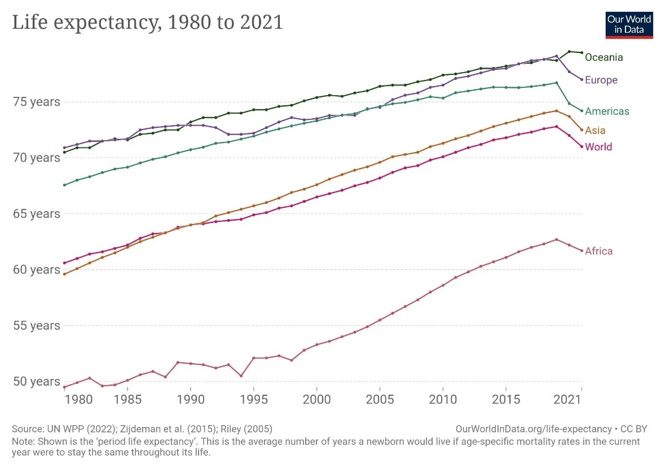

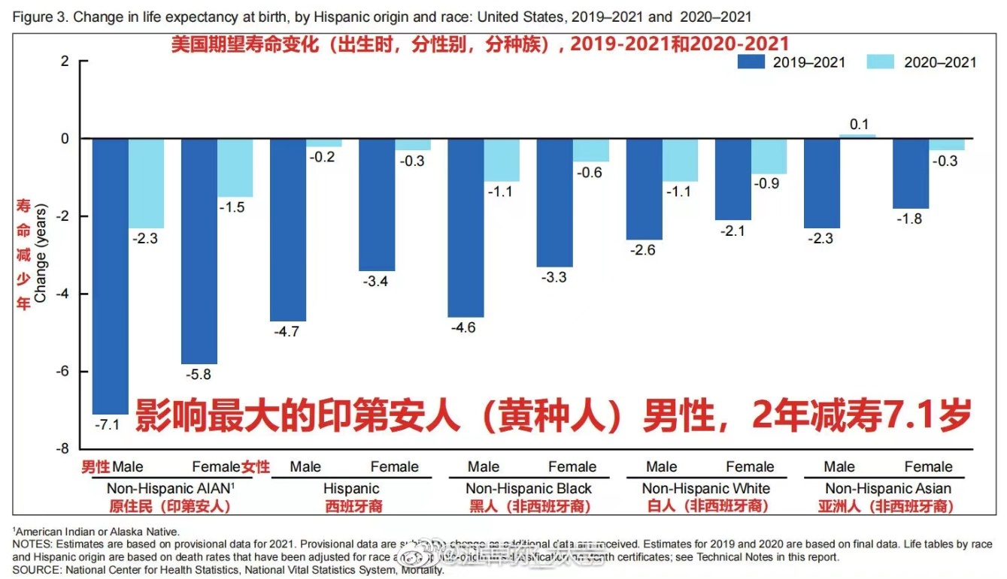

可以看到世界各地都有非常明显的预期寿命下滑，要知道老人的死亡对预期寿命的影响非常有限。假设一个老人75岁，一个年轻人20岁，预期寿命是75岁。那么老人死了并不会对预期寿命的数字有多大的影响，但是年轻人的死亡会将预期寿命往下拉。

另外还可以参照超额死亡的数字，但是超额死亡需要了解的是用了什么比较基线，目前美国等许多国家都暗地里用了一些方法**调高了基线的死亡水平**，因此超额的死亡看上去并没有实际上那么多。

2）长期病患

那么没死的人就过的很好吗？我们可以看看共存急先锋的大英帝国。

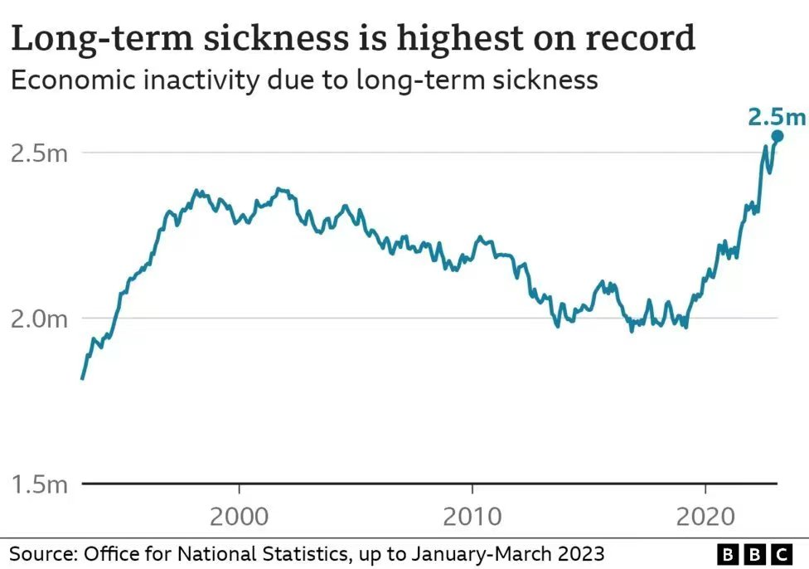

可以看到大英帝国长期病患数量迅速飙升，在疫情后累计超过了50万的长期病患人口。其中有很大一部分工作能力很生活质量受到了巨大的影响。

同时我们还可以看看医疗挤兑，号称全世界最好的公共医疗体系，大英帝国的NHS的医院侯队人数，根据（https://commonslibrary.parliament.uk/research-briefings/cbp-7281/）的图片：

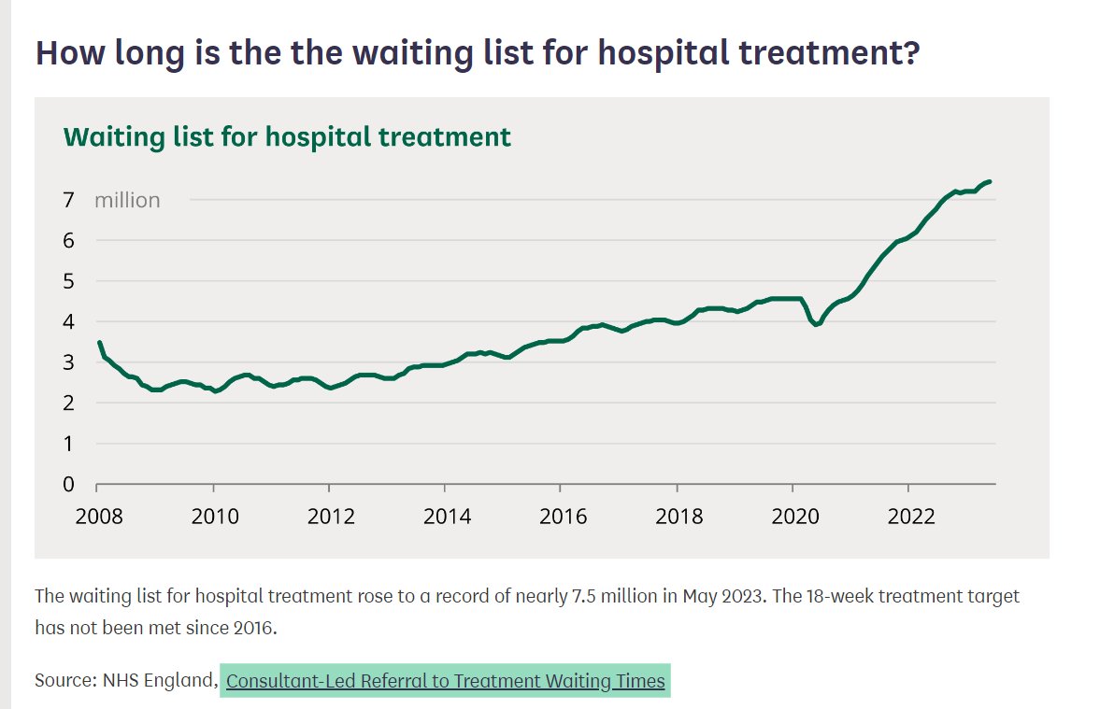

可以看出医疗机构的轮候越来越难了。

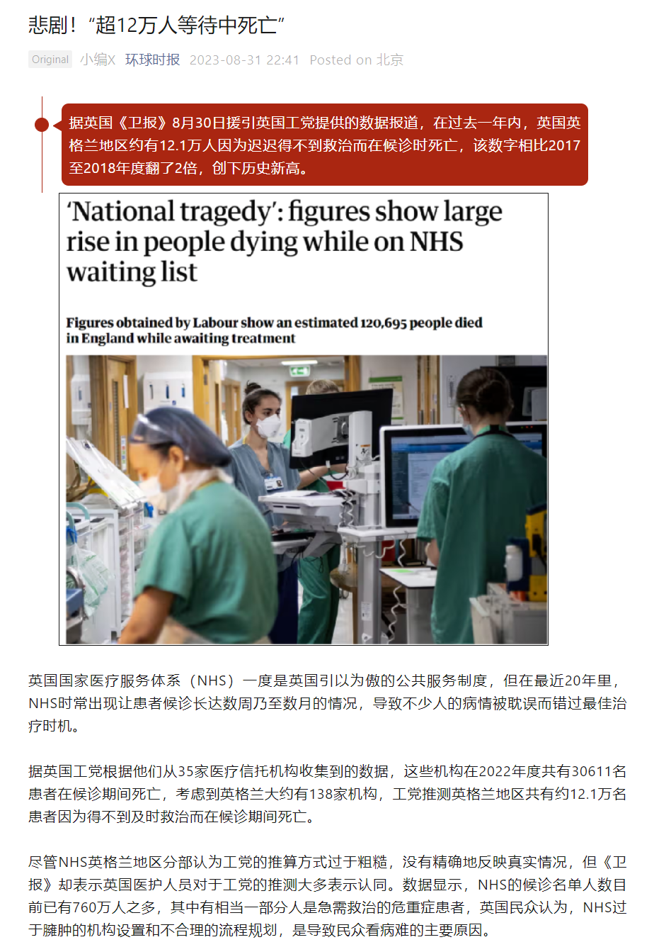

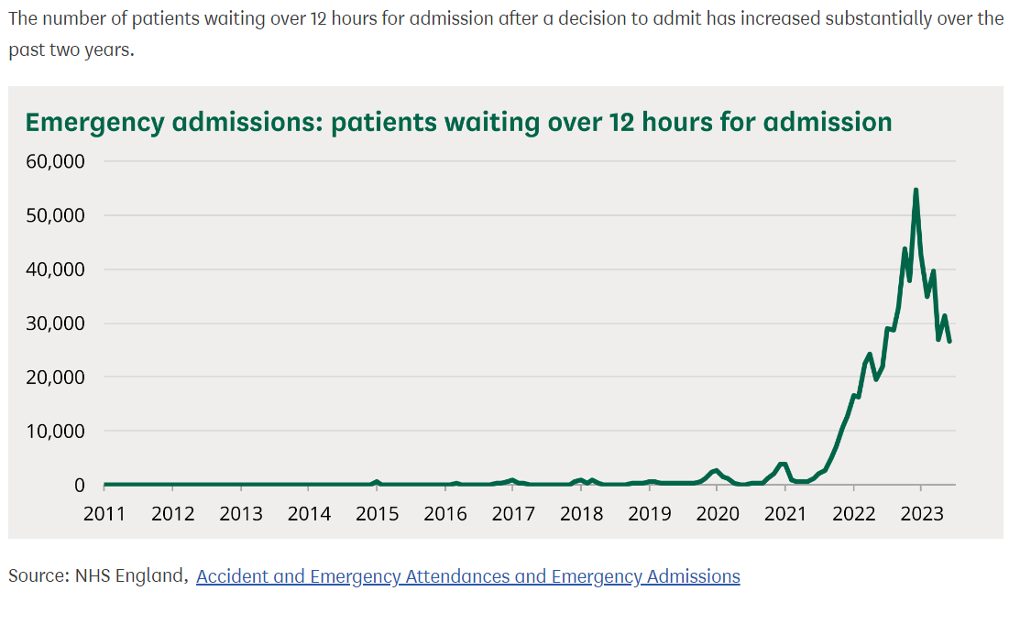

再看看急症等候超过12小时的人数，虽然比起最高峰的2022年底有所回落，但是仍然远高于delta时期。（说好的温和呢？）网页上还有很多NHS的数据，反正就是医疗挤兑情况越来越严重了。总结：医疗挤兑，只能等死。

3）开放之后经济会变好

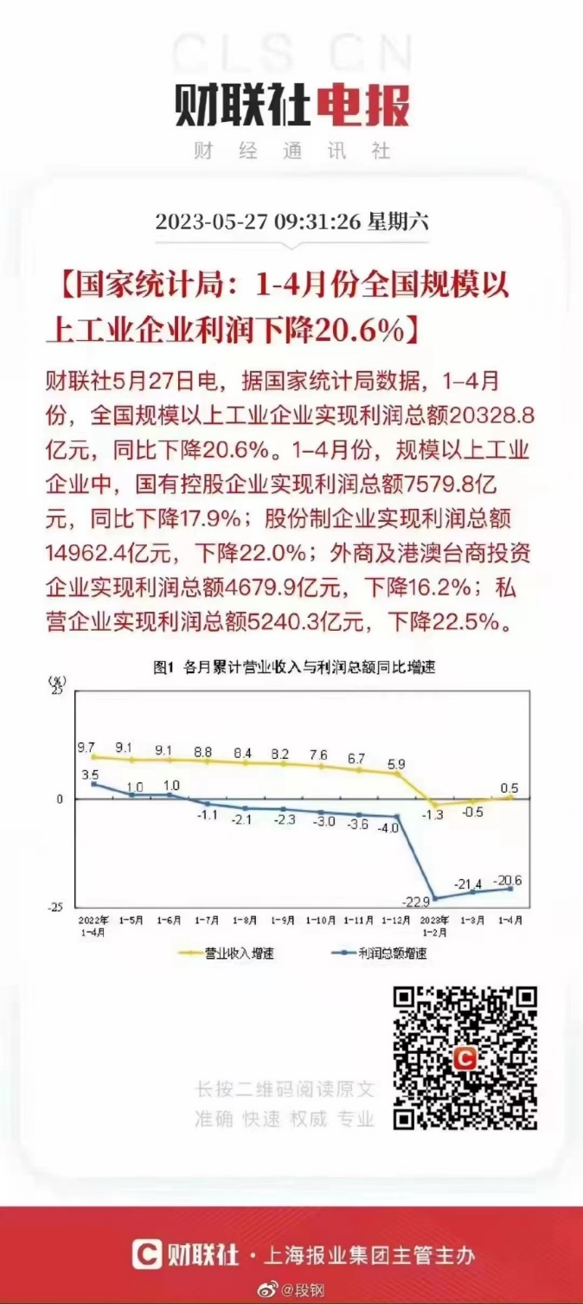

不可否认封控对于服务业有着很大的影响，但是总体来说，由于外部经济状况不佳，在开放前外贸就处于衰退的状态，但是开放后对于工业生产部门的打击显然易见。对于我国这种以制造业为立国之本的国家来说，开放的影响很可能比想象中还要大。

4) 和同样损伤免疫的艾滋病的历史对比

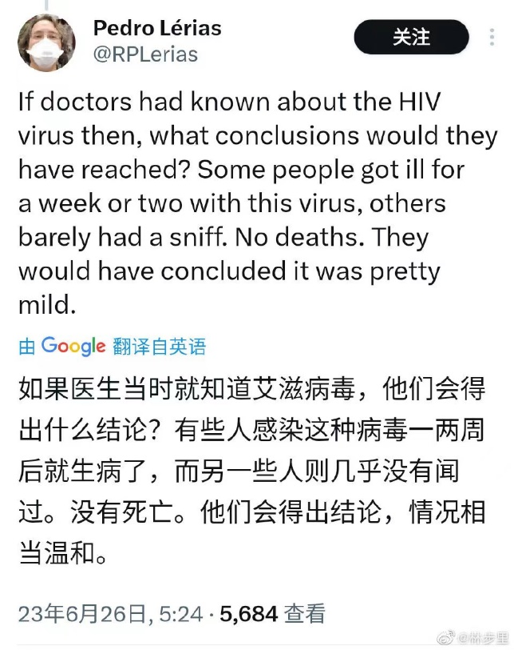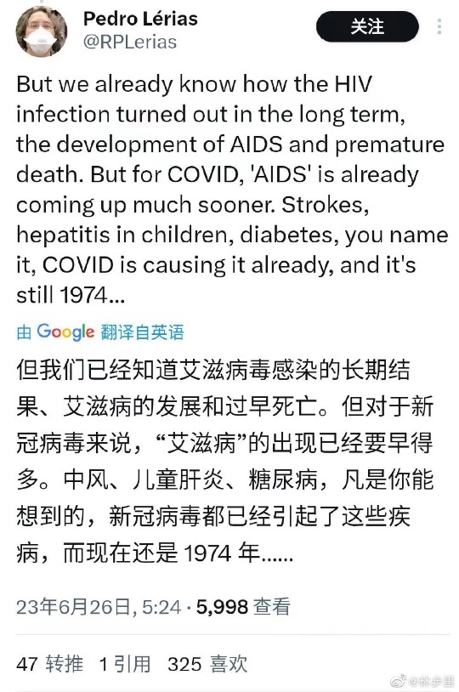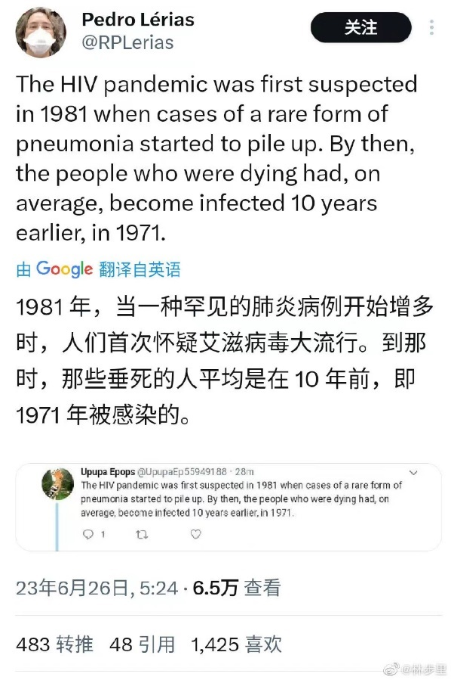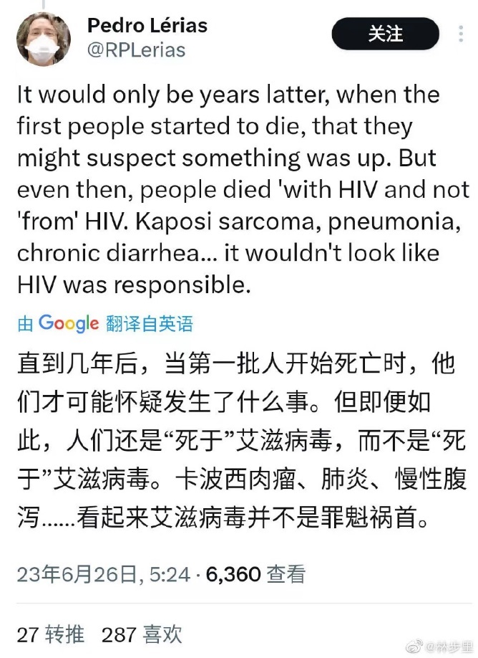

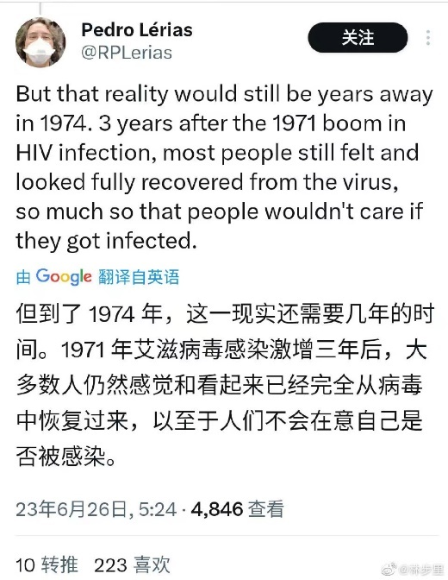 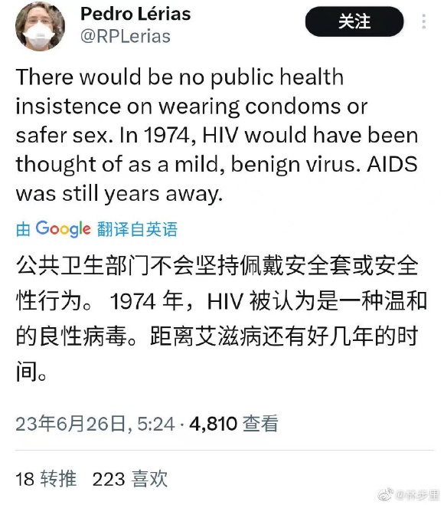

这情况是不是和今天人们对待新冠一模一样？

根据各种疾病的历史，人类总是下意识的忽视眼前看不到或者不明显的损害。艾滋病一般要十年以上才会显露出弊端，而新冠虽然目前没有发现有逆转录的倾向，但是如果以短时间的杀伤来说甚至要远高于艾滋病。疲惫不堪的免疫系统带来的就是整个社会的医疗负担加剧，人们的寿命不可控制的下滑。

5) 各种流行病的反常高频率大规模爆发

在各国解除了新冠的管控措施后，新冠大规模爆发，然后接下来在欧美等国家出现了多种疾病异常高发流行，比如说今年的甲流、RSV、诺如等。对于这个现象出现了两种可能的解释，分别是管控措施造成的**免疫债**，以及感染新冠造成了**免疫紊乱**。根据上述的讨论内容，我们可以知道后者是正确的，那么前者呢？

详情可以参照公众号拍帮主的后花园的《暴打”免疫债”邪说》上中下三集和《如果像检测新冠一样检测流感……》，里面说的非常详细。这里选录一小部分内容：

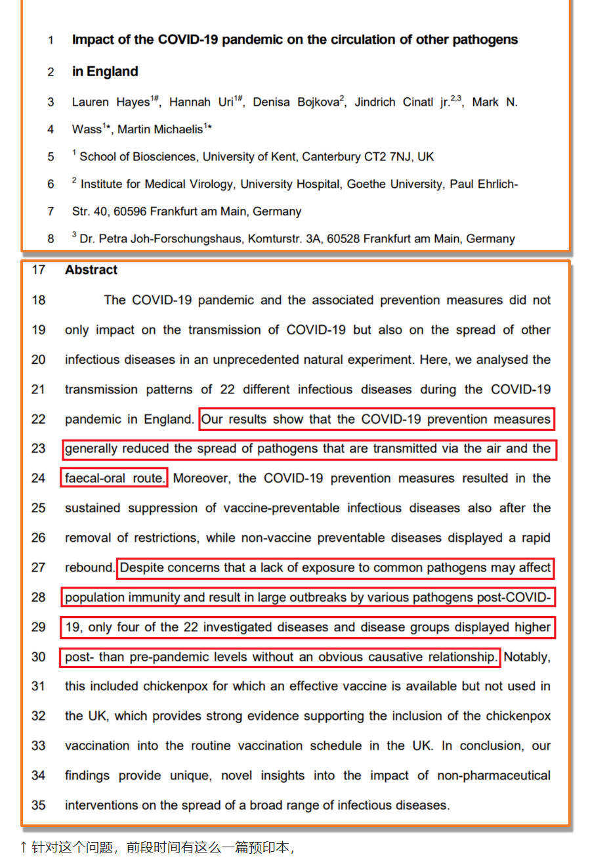

首先，免疫债到底是什么玩意？免疫债的说法最早是来源于描述儿童没有办法按时接种麻疹疫苗而导致的对于麻疹病毒免疫力的缺口，可能会导致潜在的大规模爆发。第二，免疫债还可以指代因为长期缺乏暴露于病原体之中而导致群体中对该病原体的预存免疫力下降，导致接下来可能出现的大规模爆发。但是要搞清楚的是，患病率既取决于感染数量也取决于感染造成的疾病负担。



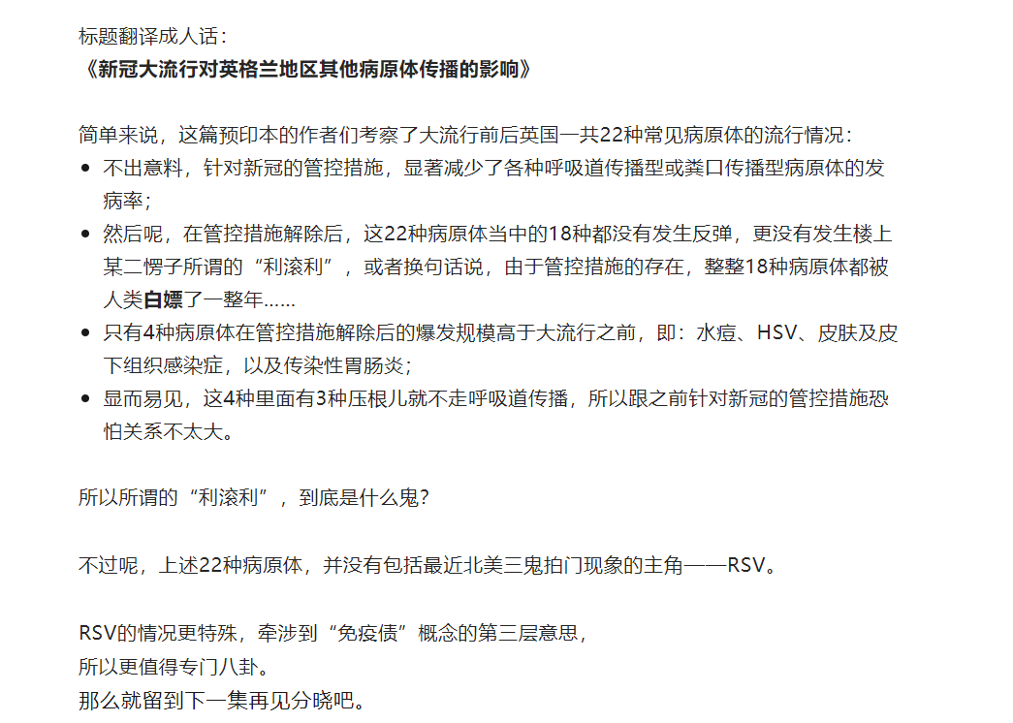

根据研究（https://doi.org/10.1101/2022.10.21.22281366），放开管控后，英国22中病原体中的18种并没有出现反弹，只有四种病原体爆发规模高于疫情前，但其中HSV、皮肤及皮下组织感染、传染性肠胃炎并非呼吸道传染病，而防控措施本质上**仅仅针对呼吸道传染病**，对于皮肤传染病和传染性肠胃炎等**非呼吸道传染疾病理论上**不存在太大的影响，仅仅因为免疫债的原因理论上不会造成这些疾病的爆发。

对于很多比较弱的病原体来说，躲过了就是躲过了，不会那么容易流行起来，但对于RSV这种传播能力比较强的病毒来说，往往就会卷土重归，归来的最开始也会展现相对更大规模的感染潮。可是一但都过去了之后，人群中的易感人群消失后会回归正常。在这些病毒都没有发生显著突变的时候，我们可以观察到许多往年不知名的病毒都跑出来兴风作浪了，造成了巨大的疾病负担。

参照上述提到的公众号文章《暴打”免疫债”邪说》相关内容，或者下面1.3.3的内容。很多疾病在国外取消管控措施后第一年确实圈土重来了，但在第二年在没有明显形成更大规模的爆发的情形下，住院等医疗负担却大幅增加（也就是病患规模没有显著增加，但是整体医疗负担变大了很多，证明平均下来每个患者的严重程度变高了很多）。

在这些病原体并没有出现显著变异的情况下，**更可能的是原有的病原体带来的疾病负担大幅上升**，这从侧面论证了新冠大爆发后，人群中许多人的**免疫力紊乱**，戳穿了免疫债的谎言，从公众层面体现了新冠对人体免疫的杀伤力。

5) 社会阶层的分割加剧

**自古以来，传染病是阶级病——“富贵不能阳，贫贱不能防”。**

有钱有权的人有许多的办法规避生病。例如，古代有钱人可以喝到干净的水原，得到足够的盐分和粮食，在身体营养方面远远优先于普通的穷苦大众。在发生瘟疫的时候，有钱人往往能用上最好的药材，能够第一时间躲起来，避开瘟疫。而穷人往往没有办法选择生活方式，只能放任自流，用生命硬抗，患病后没有办法治疗，影响工作，形成，越穷越病，越病越穷的恶性循环。因此，疫情可以让原本就在社会资源以及身体情况都有差距的富人阶级相对于穷人阶级取得更大的优势，大大加大社会的不平等。

这一点现代也没有太大变化，有钱人能够用上最先进的治疗技术，能够要求和自己接触的人做核酸戴口罩（白宫要和拜登接触的人至今需要二十四小时核酸阴性报告，平时所处的地方的空气极佳（各种会场中都是各种空气净化/消毒设备），吃的东西都是有保证的。

具体可以留意一下新加坡的李显龙，在新加坡开放这么久之后才得了一次的新冠，可想而知平民的条件和富豪的条件绝对不一样。

### 1.1.2 可能相关个案

鉴于很多人不喜欢看统计数字或者图表，喜欢看各种的个案和故事，因此笔者特意搜集了一些案例。实际上，可以在小红书、微博、推特等平台上搜到大量长新冠患者的症状和经历分享。建议平常可以关注一下。

1）三角瞳

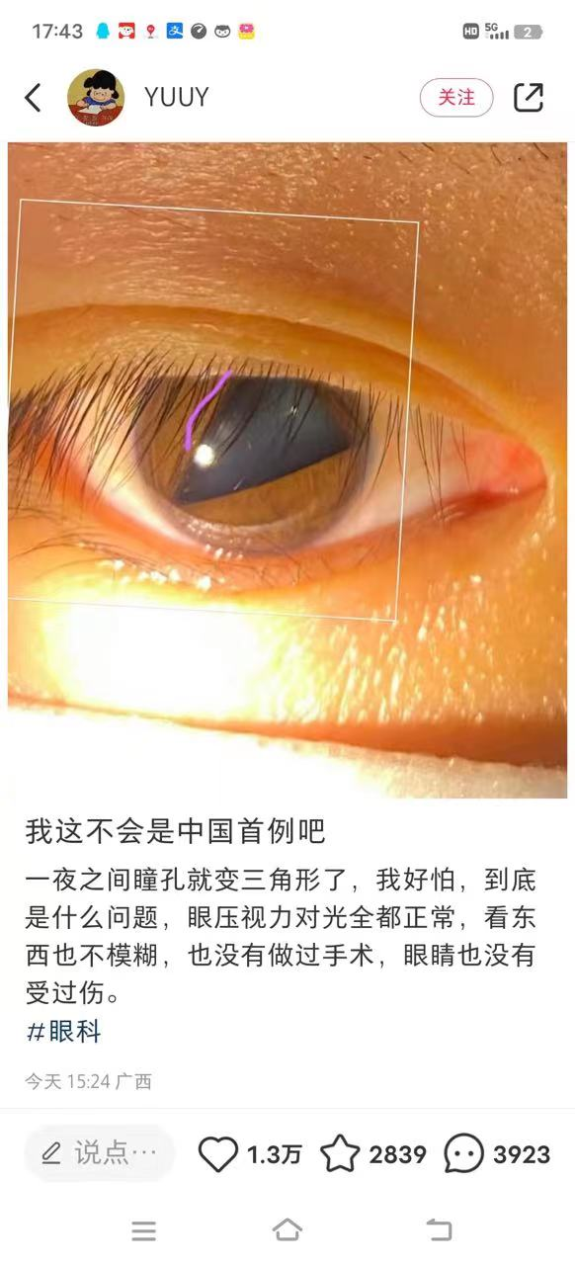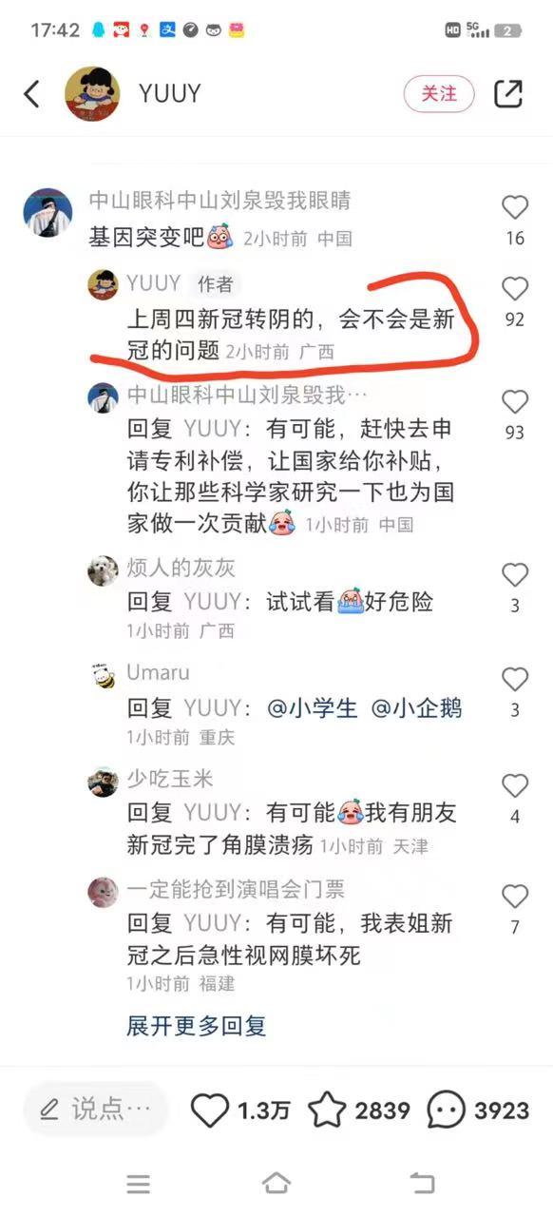

2）运动员们

梅西自爆新冠对自己的影响。

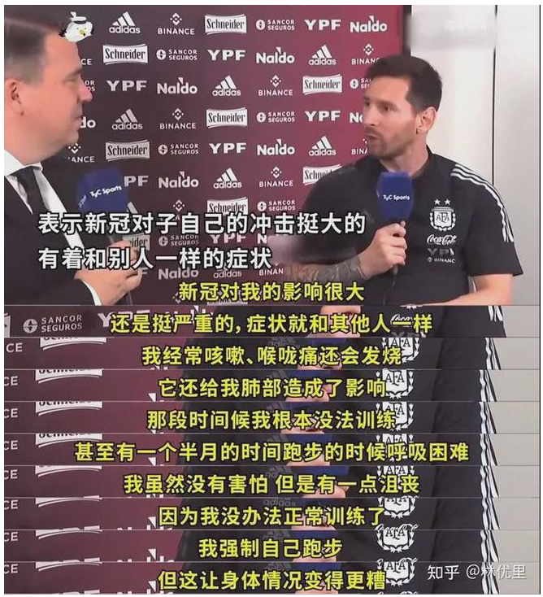

苏炳添用了八年进步到十秒内，新冠几天就把他的努力拿走了，并且估计再也回不来了。试想一下有多少年轻的运动员还没有机会展现天赋就完蛋了。

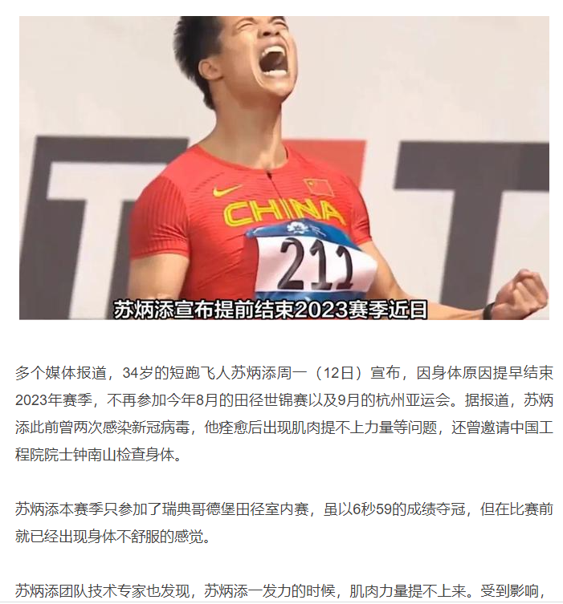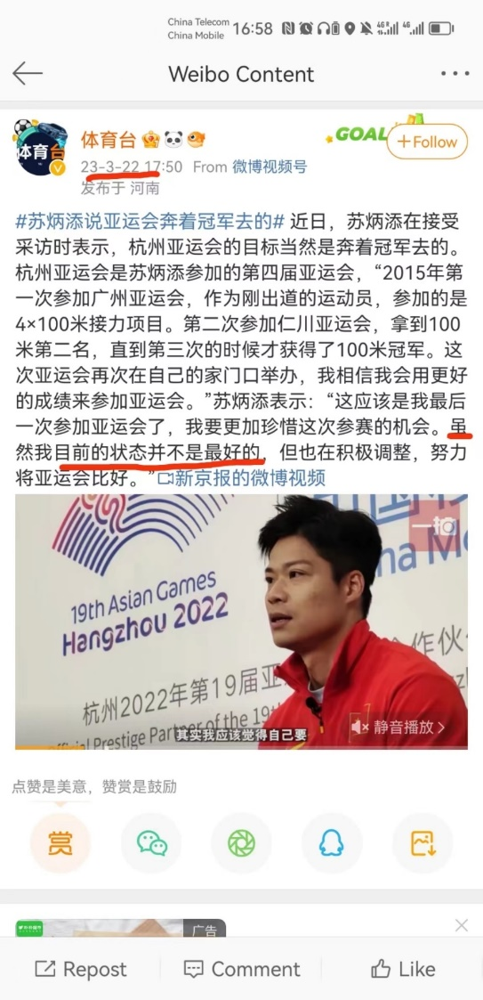

3）毛细血管

新冠会损害血管壁，形成微血栓。有的人皮肤变色，手脚发麻、出血就是因为血管栓塞。

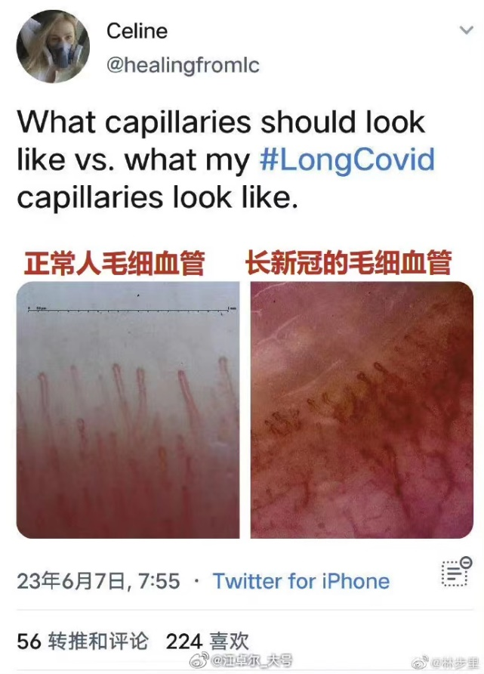

4）免疫系统出问题，淋巴细胞计数低下

在微博和小红书上随便都能找到很多案例，据说微博截图提到的这个人已经死了。

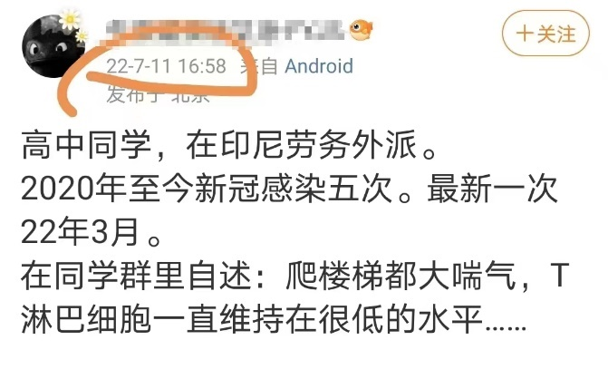

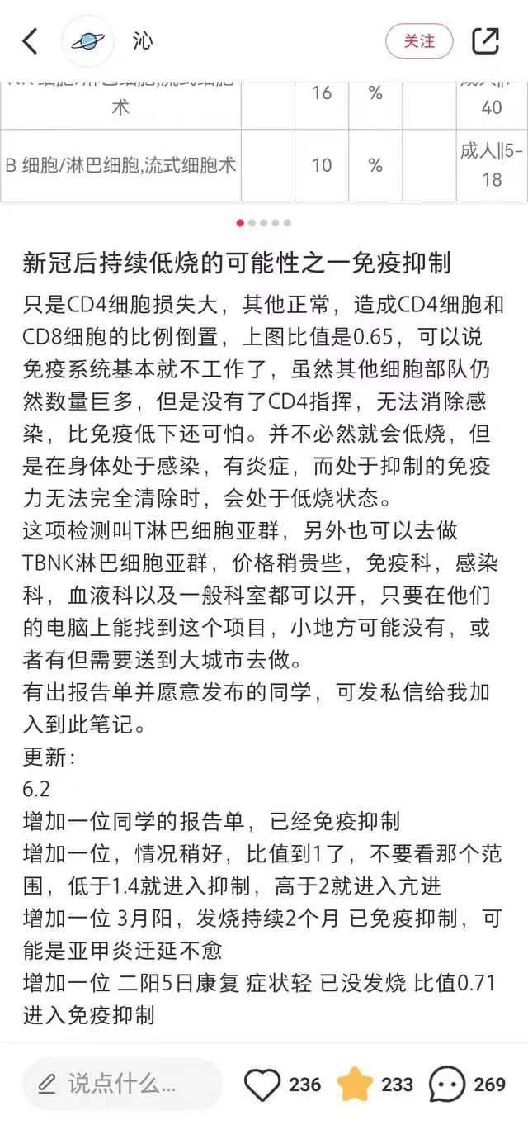

5）美国保险公司拒绝承保

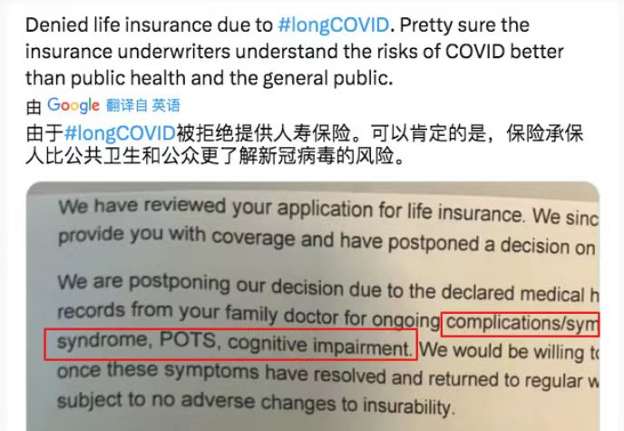

6）多次新冠后心脏出问题

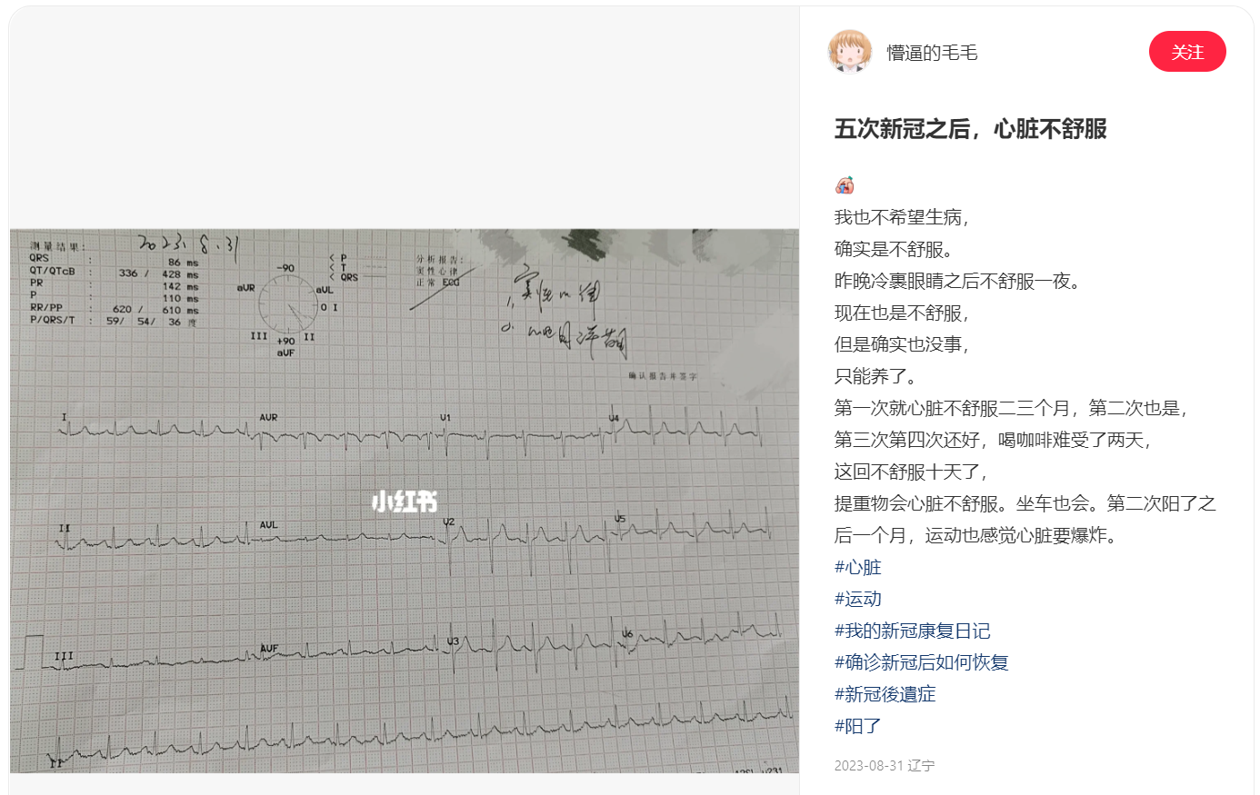

总结：上述的案例只是沧海一粟。身体受损伤了之后痛苦的只会是自己。试想一下，如果阳后你是那百分之一的倒霉蛋，得了糖尿病。那么以后快乐的糖分就和你无缘了，为了活着，很可能必须严格控制饮食。假如血栓了，可能在某些时候就突然中风或者血管破裂了，严重的可能还会死亡。小朋友还可能出现和川崎病非常类似的MIS-C。后遗症就像俄罗斯轮盘一样，因此不要以为自己很健康就没事。不想出问题的最好的方法就是不要玩俄罗斯轮盘。

## 1.2 新冠后遗症

新冠后遗症主要多种多样，但常见较为严重的主要有：

1. 免疫系统紊乱
2. 和艾滋病一样攻击CD4+ T细胞，造成淋巴细胞大量减少重症病人的免疫缺陷甚至比艾滋病晚期严重；
3. T细胞耗竭（通俗而言就是细胞还在但是没有了抵抗感染的能力）
4. 通过细胞整合素等一些机理攻击T细胞，神经细胞等一些没有ACE2受体的细胞；
5. 可能长期改变先天免疫，包括下调干扰素表达等，导致呼吸道疾病的防御出现问题；
6. 其他免疫功能的损伤

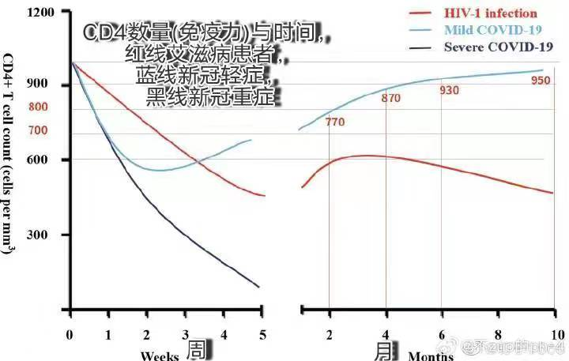

部分新冠阳性后CD4 T细胞计数比艾滋患者还低

1. 心血管和循环系统损伤（血管，心肌等组织损伤，一般轻症认为在患病后半年心血管疾病风险成倍增加）
2. 中风
3. 心肌炎
4. 血管栓塞
5. …
6. 神经系统损伤
7. 脑雾
8. 增加阿兹海默症等神经性退行疾病的风险
9. …
10. 糖尿病（每次患病约百分之一的概率患上糖尿病）
11. 脏器损伤

比如说肾脏，肠胃，胰腺，骨骼等。

备注：

1. 免疫系统紊乱可能的结果是大幅削弱身体产生的癌细胞和各种病原体的能力。
2. 可能造成自身自体免疫病症
3. 增加了一些新的过敏源

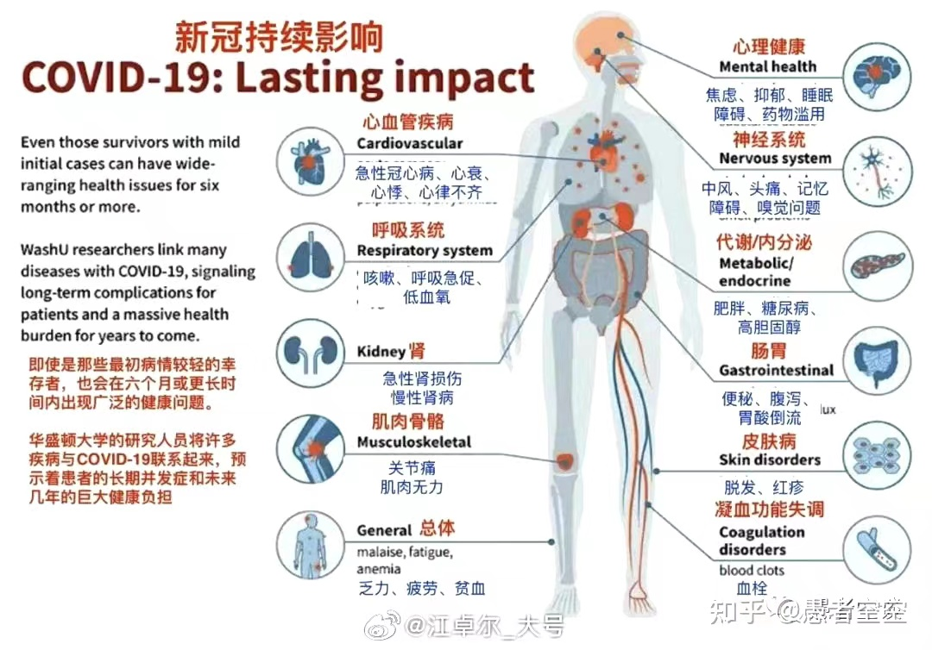

参考资料：

1. <https://doi.org/10.1016/j.bj.2023.100650>
2. <https://doi.org/10.3389/fmicb.2021.698169>
3. <https://doi.org/10.1038/s41591-023-02521-2>
4. <https://doi.org/10.1038/s41392-022-00919-x>
5. <https://doi.org/10.1038/s41423-021-00750-4>
6. <https://doi.org/10.7554/eLife.84790>
7. <https://doi.org/10.7554/eLife.85009>
8. [**https://doi.org/10.1111/all.15372**](https://doi.org/10.1111/all.15372)

## 1.3 问答

### 1.3.1有人说新冠就像感冒会随着感染的次数变多逐渐变轻，这个说法正确吗？

对于大部分病毒而言，病愈后确实会对这个病毒产生记忆，有助于身体在遇到这个病毒时能抵御，**但是，由于新冠的一些特性，新冠症状对于大部分人来说更多的是在开盲盒**。从体液免疫上来说，一般有症状感染后的头三个月抗体的中和能力最高，然后逐渐衰减，一般认为3到6个月确实能带来防止再感染相近的毒株，展现一定程度上的“交叉免疫”，但是体液免疫对于不太相近的毒株则基本没有太高的中和能力。鉴于目前**变异株的数量已经正以爆炸式增长**，因此遇上无法免疫的毒株的概率正在大幅上升，这点也可以从国外的人的感染间隔正在不断缩短看出（https://new.qq.com/rain/a/20230625A07WJI00?no-redirect=1）。特别是去距离较远的地方旅行，很容易就遇上了和平时周遭环境不一样的毒株，这可能会导致感染。以下为公众号：**拍帮主的后花园的文章《[后台点播] “机体不断出现交叉免疫，所以症状会越来越轻”（？？？）》**的节录。

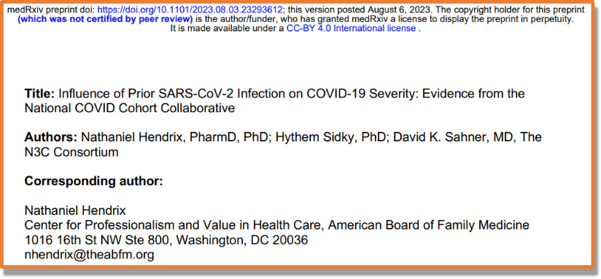

根据研究论文doi.org/10.1101/2023.08.03.23293612，虽然感染在短期内能提供一定的保护作用，但长期来说，感染历史对于预防更严重的重复感染反而是不利因素效果。

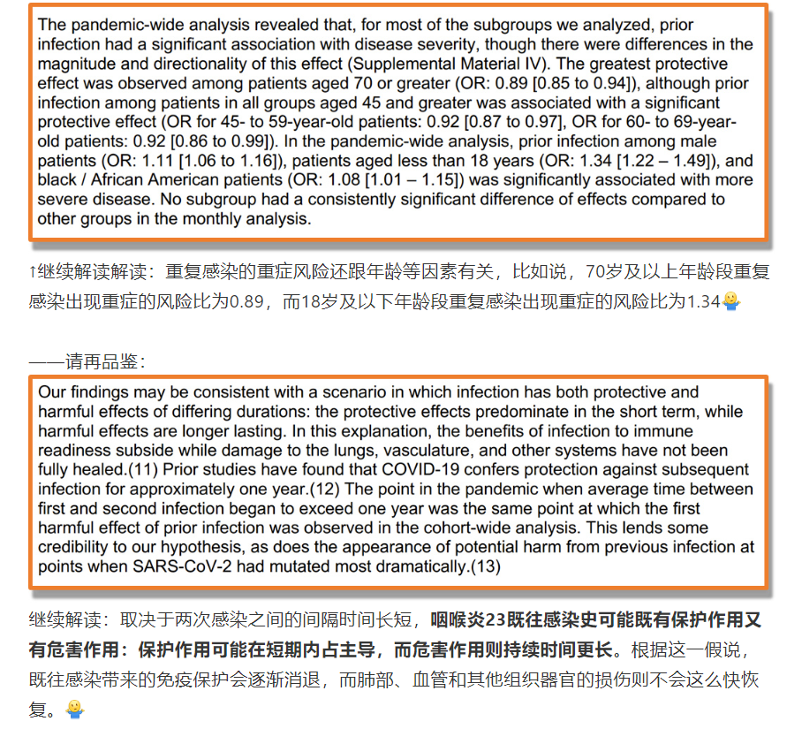

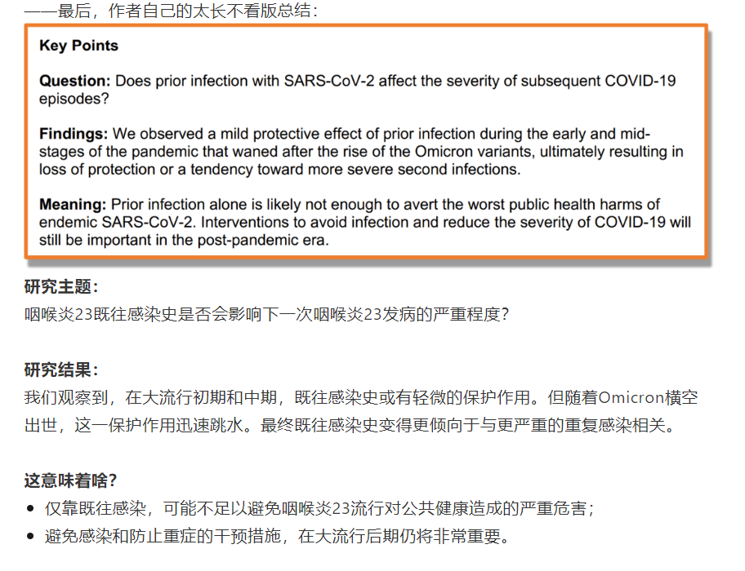

美国一篇基于退伍老兵的研究（https://doi.org/10.1038/s41591-022-02051-3），在控制了年龄、性别、种族、以及**健康因素**后，发现再次感染6个月内相对于没有再次感染的人，全因素死亡风险翻倍，住院风险为3倍，后遗症风险为2倍。当然，这对于年轻人来说可能会好一些，因为年轻人身体中可以代偿的组织更多，因此可能短时间内看不出太明显的影响。但是每个人年纪都会逐渐增长，身体可以代偿的部分也会逐渐减少。鉴于新冠系统对于免疫力的损害，以及各脏器的损伤，如果不给出足够的时间恢复，短时间内多次感染足够使得很多人逐渐脱离“健康人群”的范围。然后对于有基础疾病的人，新冠的损伤和问题就会变得更大。免疫耗损，以及快速变异逃逸的能力使得感染就像开盲盒一样，不能保证多次感染后损害能够减少，每一次感染都像开盲盒一样，假如哪一次开了盲盒变得严重，成了基础病病人，那么再下一次你的各种风险就会大幅增加。因此，新冠感染对健康损害的情况就像**黑洞**一样，在远处可能没有太大感觉，当你有感觉的时候可能已经跳不出去了。

另外，外国的数据也显示，随着感染次数的上升，重复感染的间隔一直在缩短。可以预见的是，随着新冠病毒的变异越发多变，早晚会出现多种不同的血清型共流行的情况。如果人类到那个时候仍然没有任何办法，每个月感染一次都不是不可能的事。

### 1.3.2 网上有些健康博主说有些病人康复后仍然有良好的免疫反应，特别是对于新冠有很好的抵抗力，阳一次等于打了两针疫苗，这个说法对吗？

要注意的是免疫系统其实是非常复杂的，很多情况下，是有些方面提升有些方面降低，仅仅阳过一两次的大部分轻症病人往往对于病毒仍然能产生一定量的中和抗体，因此对于变异程度不高的毒株仍然有着相当水平的抵御能力，但是另一方面来说，新冠伤害了T细胞，改变了先天免疫系统，导致免疫系统紊乱，这又会影响身体抵御很多的病原体的能力（包括各种病毒、细菌、支原体、真菌等），并且再反复感染之后会给身体带来更多的损伤。根据大部分的研究来说，虽然接种现有的疫苗在抵御感染方面的能力有限，但是在预防重症和死亡还是有很好的功效。另外，不同的技术路线和抗原设计，以及佐剂选择都会对疫苗的防护效果以及安全性有着很大的影响。

### 1.3.3 新冠对免疫系统的损伤能恢复吗？

具体研究太多，具体可以参照公众号中统钞的《C-19轻症，T细胞也会受损吗？》，大多数病人在三个月到半年后免疫细胞数量恢复正常人水平。

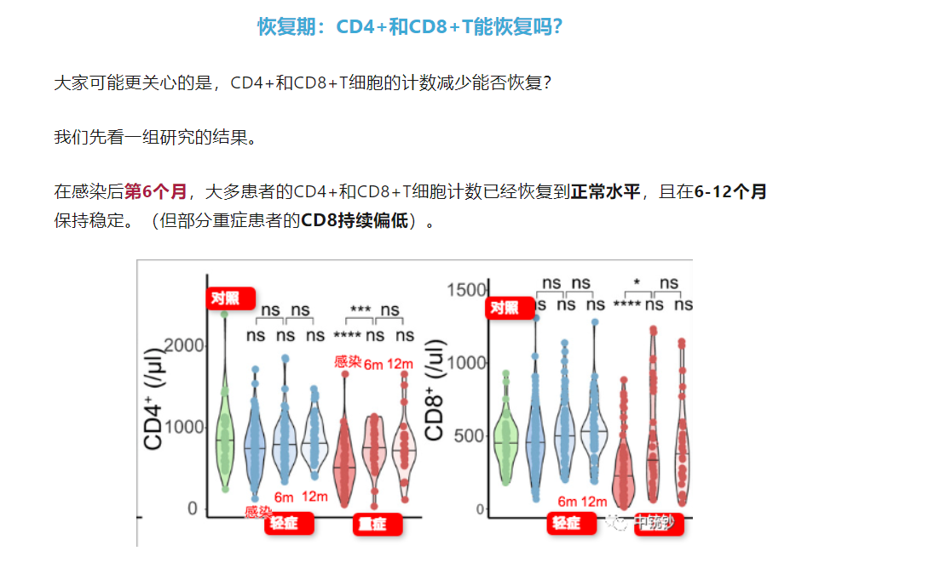

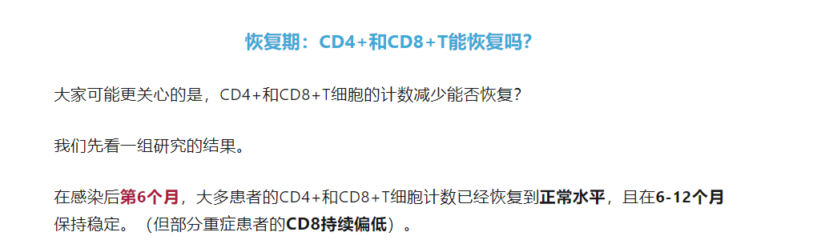

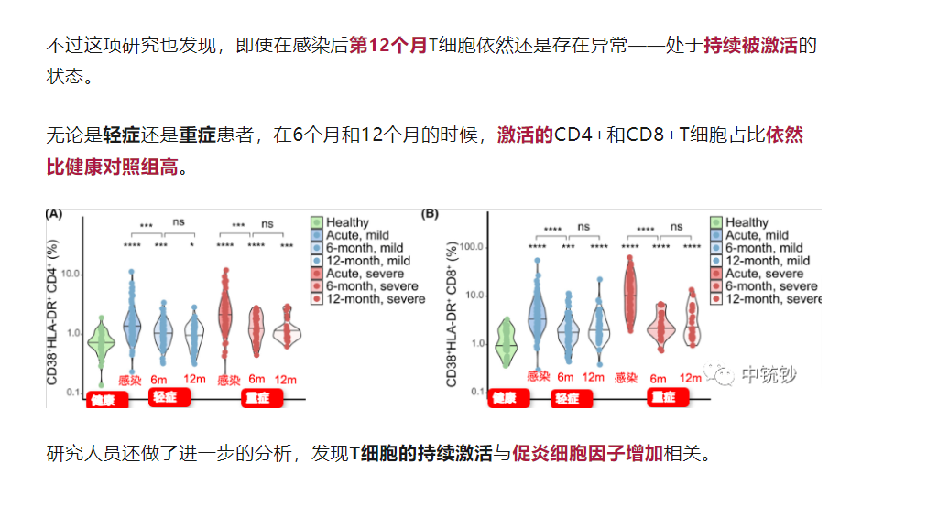

但在重症病人中这个情况可能会持续到一年以上。

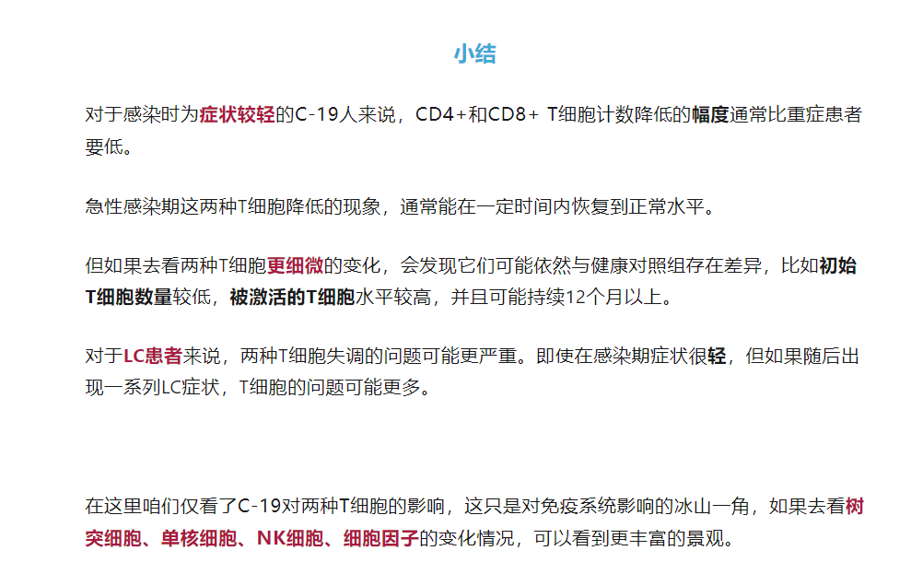

研究<https://doi.org/10.7554/eLife.84790> 中除了发现新冠病毒可以感染CD4+ T细胞之外，还证明了在中轻症病人中T细胞过度激活现象虽然随着时间有所改善，但是在两年后仍然略高于未感染人群水平。T细胞长期激活是导致T细胞耗竭的重要原因。在部分长新冠病人中可以观察到T细胞耗竭的现象。

基于上述的研究内容，个人目前不成熟的判断和建议是感染的间隔**最少拉到2到3年，最低也不能低于1年**，否则损伤很有可能会累加，造成更严重的后果。

### 1.3.4 要是不做防护的话，大概多久会得一次？

这个数据因人而异，确实有的人不做防护也不会得，但是这部分人占总人口的比例非常非常低，**绝大部分人对于新冠都是极度易感的**，从日本的数据来看，日本每一波疫情的间隔正在大幅缩短，可以看见病毒的免疫逃逸能力越来越强，毒株越来越多，但目前看下来，一般最初免疫力正常的人可能一年一到三次，**以后甚至有可能再加快**。如果感染频率很高的话，建议去医院检测一下淋巴细胞亚群，看看有没有免疫力低下的问题。

### 1.3.5 感觉阳了之后身体变得好差，是因为我之前防护措施做得太好，所以导致对各种病毒的抵抗力下降了吗？

免疫债的这个概念最早是用来描述因为封控或者一些其他的原因导致小孩没有如期接种疫苗获得抵抗力的现象，那么当用在因为封控或者防护措施让成人失去了抵抗力的现象是否是合理的解释呢？

首先，要明确一点，过去三年大部分时间，中国大陆境内大部分的地方都没有太多长时间的封锁，大部分人也没有天天戴好口罩，因此即使对于部分呼吸道传染疾病起到一定的抑制作用，也绝对不至于让大部分人日常都接触不到病原体。因此这个说法其实相当不合理。

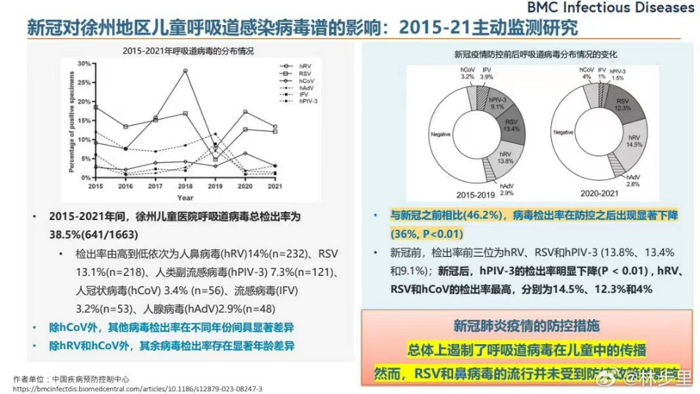

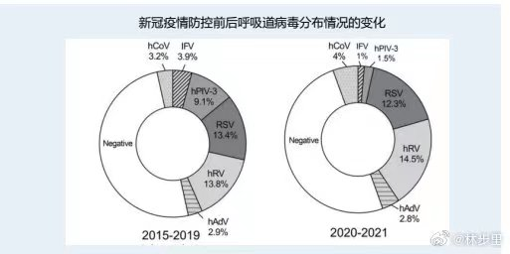

根据中国疾病预防控制中心的数据，对于在新冠大流行后世界各地产生巨大影响的阳性RSV的检测率实际上没有什么影响。

另外，即使因为防护措施的放开而导致一时间的传染病爆发，那么理论上这种爆发应该很快就会归于正常，并且我们看到的应该是感染的人数激增，但是对于个人而言，本身疾病的危险程度并没有大幅变化，那么事实的情况是怎么样呢？

我们详情可以参照公众号拍帮主的后花园中的《暴打“免疫债”邪说》的上中下三集。具体就拿RSV作为例子出来说说。

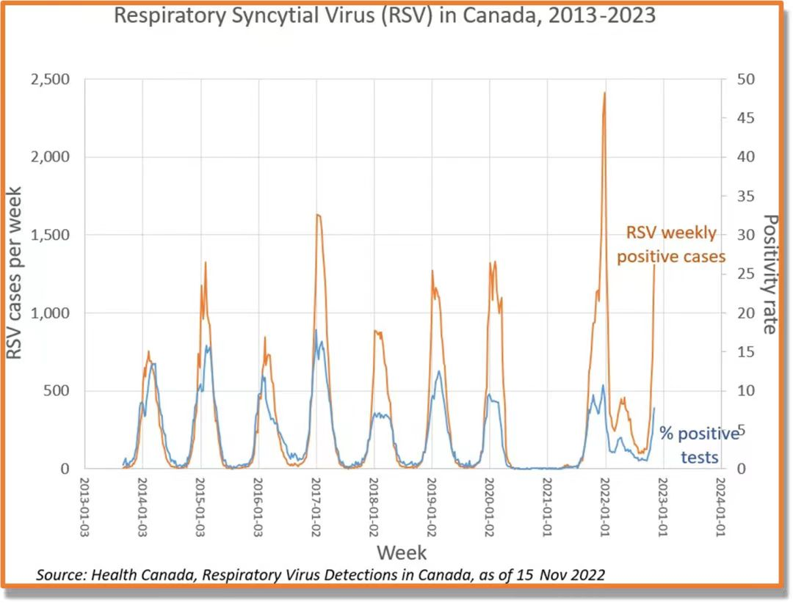

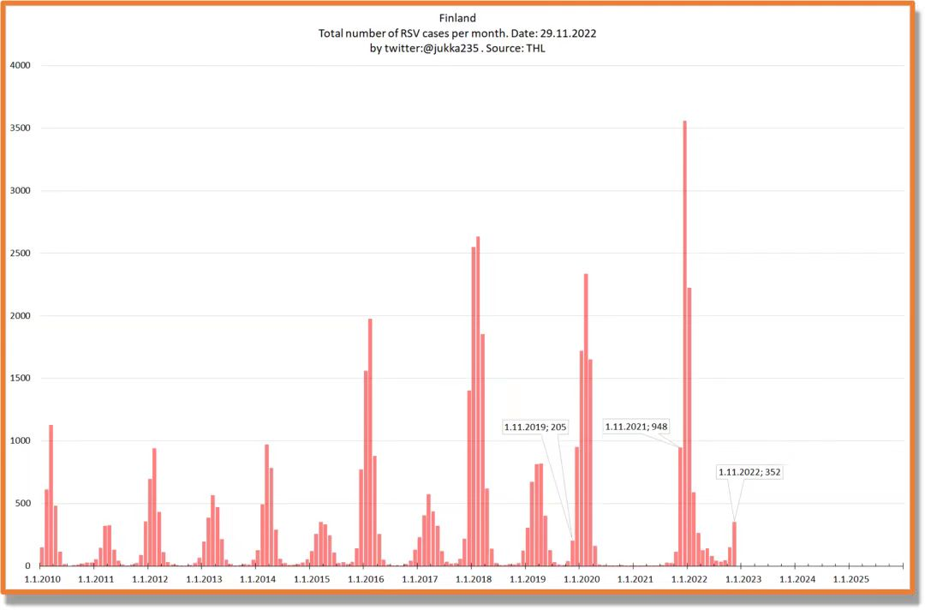

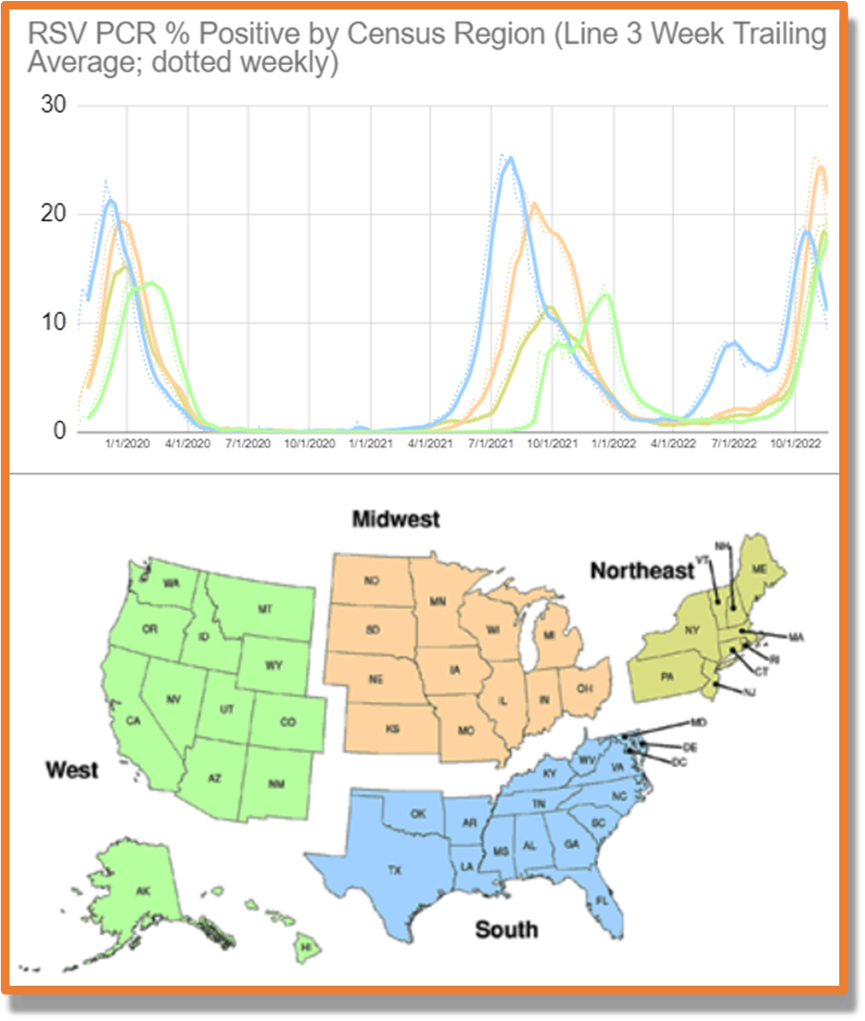

可以看见西方国家在降低防控措施后确实在2021年的下半年迎来了RSV的感染，2022年下半年的那波的阳性率并没有显著的比2021年高，但是小朋友的住院率远高于2021年下半年的那波，在类似的情况还发生在别的病原体上。

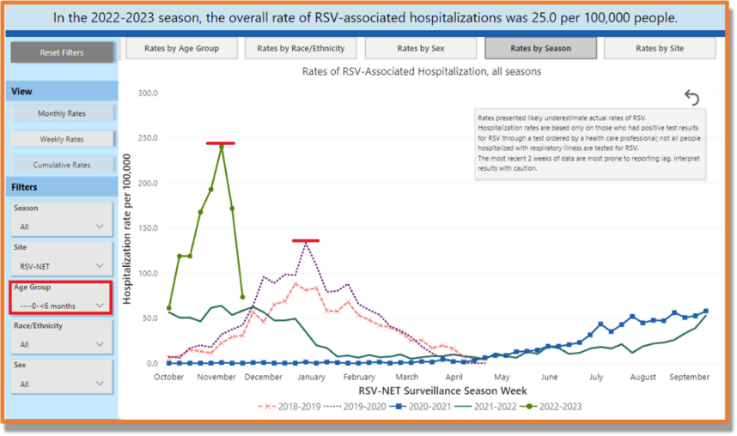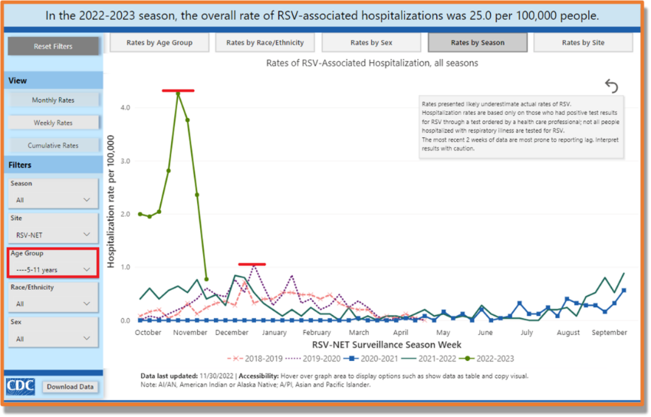  
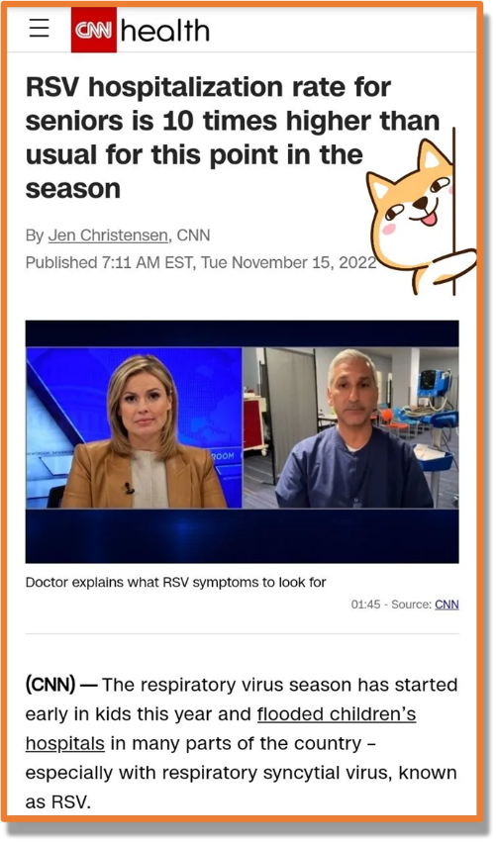

在病毒没有大幅变异的前提下，结合小朋友和老年人的情况，以及新冠病毒本身可能导致免疫失调的能力来看，只能说免疫债是彻头彻尾的谎言。通过免疫债呼吁不要做防护的理由不就是“病的越多，病的越少”吗？

### 1.3.6 免疫力损伤可能造成的后果，以及没有什么恢复的方法？

首先是各种原本没有什么杀伤力的病原体都能够对人体造成巨大的疾病负担（例如发烧，显著的上呼吸道症状，腹泻等等），并且由于免疫系统，特别是T细胞在对抗癌细胞的增长和体内扩散有非常重要的生物学意义，如果免疫系统受到影响，那么理论上患癌的风险就会显著上升。

由于免疫系统非常复杂，目前只有多补充各类免疫系统所需元素，例如蛋白质，各类维生素，镁钾锌等微量元素，以及多休息，避免劳累。并且，做好防护，防止再次感染。

### 1.3.7 群体免疫这个说法对吗？

在群体的角度而言，每一个大波之后确实会有一段时间普遍易感人群会减少，达到短暂的群体免疫。但是，这种群体免疫是基于感染的病毒是可以或多或少抵御病毒感染的，如果病毒变异的太厉害，完全失去了交叉免疫的作用，那么这种群体免疫实际上是不存在的。

另外，由于RNA病毒变异速度非常快，而且新冠抗体衰减的速度也很快，因此这个群体免疫的状态非常短暂，只有3到5个月左右，并且可以预见由于血清学增多和群体的免疫力受损，免疫的时间会继续缩短。

根据大英帝国所进行的第二轮的人体攻毒实验，即使过了这么久，英国人对于delta毒株的抵抗能力依然很强，但是对于新的XBB毒株就没有什么抵抗力了。考虑到现今的变异速度很快，并且每个人的免疫背景不一样，群体免疫基本上没有办法实现。现在全世界各个政府的做法就是让大家重复感染来巩固这条马奇诺防线。

### 1.3.8 我是中青年，我和我身边的人都阳过了，我们感觉没什么啊？

首先，要明确的一点，每次的感染之后确实大部分人都不会有明显的后遗症，也不会死亡。但是各种后遗症的概率加上重复感染的频率，新冠的伤害远没有到可以忽视的地步。新冠后遗症/长新冠的类目很多，要看如何定义后遗症。比如说，睡眠质量下滑、肠胃功能失调、疲劳等都能归属于后遗症，但一般人可能没有把症状和长新冠联系起来，也有一些人羞于承认自己有后遗症。

另外，不同年龄层患上后遗症的风险也是不一样的。年轻人往往免疫系统更强，身体代偿能力更好，因此后遗症不明显。

这里我们可以根据已有的论文数据进行简单计算。

假设单次感染让你无法不注意到的后遗症概率是3%，那么经历了头两波之后也只有6%的人一眼能知道的后遗症，在你日常需要大量接触的同事和朋友里头，可能也就那么一两个，接触少了你大概率也没法注意到。

那么，后遗症的概率有多大呢？我们可以非常粗糙的估算一下，根据的定义和数字，后遗症的概率大概在，保守假设后遗症概率为5%，一年1.5次计算的话，十年后有大约54%你会出现明显的后遗症，一年3次的话，十年后有79%的人会出现过后遗症，而这还没有算免疫系统损伤以及感染间隔的缩短所带来的影响。考虑到新冠和其他流行病的同时传播，以及疾病对基础病人的伤害。

如果情况没有改善的话，笔者大胆猜测到笔者退休的时候很多人都已经身体抱恙，甚至拿不到养老金了。

### 1.3.9我们还能回到疫情之前吗？

由于对于人类社会影响过大，因此对于新冠各种机理的研究也非常多，鉴于新冠和流感、丙肝、艾滋病等疾病有非常多的相似之处，科学界对新冠的认识越来越充分，但是个人相信可能还是需要十年或者以上的时间来解决各种后遗症相关的损害。

# 2. 预防须知

## 预防的核心思想

大家都知道新冠具有高度的传染性，那么具体有多么恐怖的传播能力呢？具体可以参考这一篇公众号内容，可以认为个位数的数量就可以形成感染了。首先必须明白的是要形成有效感染需要有**足够的的病毒载量**，并且**病毒载量和病情的严重性相关性很高**，**病毒载量和病情，以及愈后/后遗症之间有一定相关性**。从生物体的角度来说，假如病毒载量很高，复制很迅速，并且快速扩散到全身，那么引起全身损伤的风险就会大大增加。

下图转自公众号悖论者《新冠症状缓解手册(极简)：方便一键转发》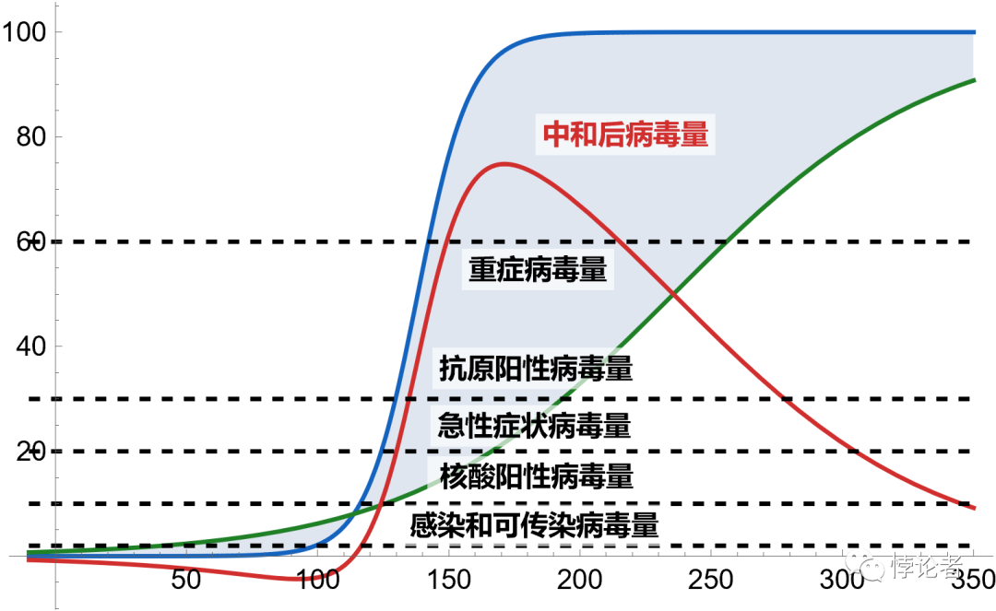

那么如何降低身体的损伤，降低患病的风险呢？答案非常简单，我们预防、乃至治疗的目标就是要**减少环境以及身体吸收的病毒载量，减少身体的负担，给身体留出足够的时间和余力清除病毒**。有兴趣可以查阅一下公众号悖论者的《新冠症状缓解手册(极简)：方便一键转发》，公众号正分子《新冠治疗评论（5）简易、便宜的预防和治疗（轻症）新冠二阳方案》和公众号淡斋达原的多篇内容。

## 传播途径

想要针对性防护就必须了解传播途径，呼吸道疾病基本的传播途径就三种:

1. **飞沫**

飞沫的病毒浓度最高，但是明枪易挡（废话，看见别打喷嚏、流鼻涕、咳嗽，或者吐痰你还不走吗）；

1. **接触被被飞沫或气溶胶污染的物品**

许多人在接触**飞沫**或者**气溶胶**污染的物品后，用被污染的手摸脸/眼/口/鼻等部位，然后把病毒转移到上述部位形成感染，最危险的莫过于反复摸口罩，摸脸等行为。

另外，建议家里在进门处设置一个污染区/半污染区，消毒完后才把物品带到屋子里，以防污染家里，造成潜在感染。如果对于风险偏好比较低的人，可以消毒一切从房屋外拿进来的物品，如果偏好没那么高的，也应该要**快递/外卖包装、手机、钥匙等**；研究指出，病毒在玻璃/木头/金属/塑料等光滑表面都能存活数天乃至一两周。

1. **气溶胶**

空气中的病毒传播依赖于气溶胶。气溶胶是三个之中最麻烦的，也是绝大部分人不知不觉中阳了的原因。气溶胶的防治主要可以分为**净化**、**消毒**和**拦截**。高防护力的口罩能阻隔绝大部分的气溶胶颗粒，因此是最佳的防护道具；空气消毒的话可以使用浓度合适的**微酸性次氯酸水**（不是84/次氯酸钠/漂白水!!!!），浓度较高时最好人不在场或者带着口罩使用；空气净化主要是**空气净化器和空气消毒机**等，核心的数据是颗粒物的CADR值，CADR值越大证明净化能力越强，因此，如果需要购买相关机器的话最好先咨询清楚颗粒物的CADR值（不是甲醛的CADR值）。当环境中病毒浓度很高的时候，同时你又要在那个场所待很久的时候，即使是N95口罩也不能确保安全，那么这种时候有什么方法呢？

1. 赶紧走人
2. 换过滤效率更高的口罩
3. 在口罩的基础上使用空气净化装置、空气消毒
4. 在安全情况下尽快进行鼻腔和口腔的黏膜消毒

具体操作会在下面各个部分详细说明。

## 三密场所以及风险判定

在猛的火力只要没打到我，那么火力再猛对我来说也没有意义；同理，再猛的病毒只要没有感染我，那就没有伤害。因此，对于高风险场所的判断是避免感染的最最最重要的情节，根据场所决定使用的防护等级决定了你能多大程度上免于感染。

三密的概念始于日本，指的是：

1. 密闭

指的通风不好的秘密空间。在通风不好的密闭空间里，如果有患病人员，他们呼吸的气溶胶就会不断地积累，然后到达一个较高的浓度，使得同处的人员容易受到感染；

1. 密集

人群聚集的密集场所。当人员密集的时候，可能其中的病人较多，呼出的带病毒的气溶胶浓度也自然比较高；

1. 密接

近距离的密接。和人群或者病人近距离接触，谈话等，容易直接近距离吸入气溶胶或者飞沫。

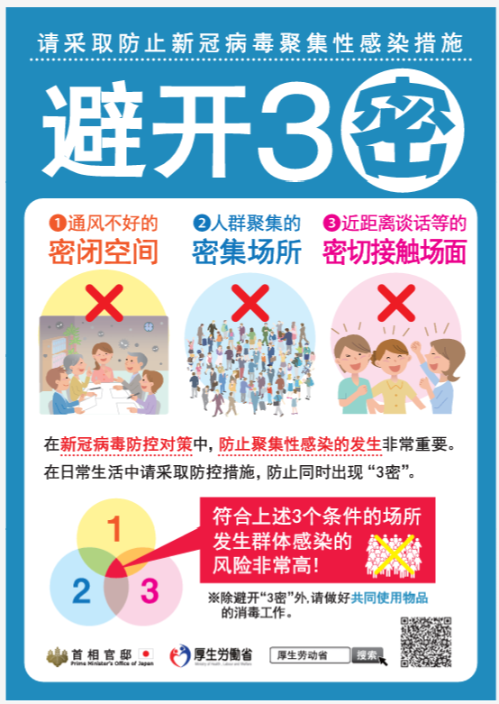

常见的三密场所有：

1）没有新风系统或者足够窗户的办公室或者教室；

2）安装中央空调的办公室（重新分配全层的气溶胶）；

3）室内演唱会和电影院；

4）各种公共交通运输工具，例如公交车、起飞前的飞机、高铁等；

5）电梯；

6）医院（特别急诊和感染科）;

7）密集或者通风不好的餐馆；

在高峰期的时候尽可能不要到上述地方停留太久，因为病毒浓度过高，很容易就击穿个人的免疫和抵抗力。特别注意的是医院，建议如果要到医院的话要佩戴密合性良好的**KN100/KP100口罩**，同时佩戴护目镜或者对**眼睛**进行及时的消毒处理。另外，由于看牙和堂食属于几乎无法防御的地方，因此建议**错峰出行**，在完事后尽量使用各种消毒或者清洗等办法降低破防的机会。

**那么，到底有没有更准确的方法去量化风险呢？**

答案是空气中的**颗粒物浓度**（PM0.3, PM1, PM2.5等）和**二氧化碳**（CO2）的浓度。

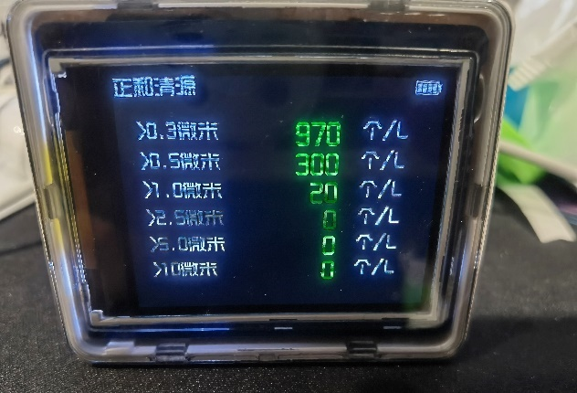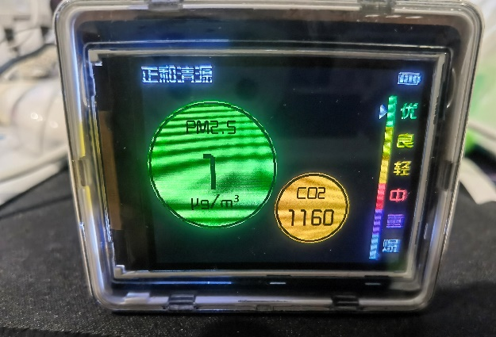

一般认为PM2.5的数量应该要越低越好，个人经验最好不要超过20，更细致的对比可以用检测装置来看；而二氧化碳浓度代表的是空间里二手空气的数量。一般而言，颗粒物数量越多和二手空气浓度越高代表你越危险。在没有人的时候，二氧化碳浓度一般为**400ppm**，如果超过**1000ppm**了对人体本身也不健康，而且证明有一定量的二手空气。

## 其他高危感染场景分析

### 2.4.1 漏风的大门

很多人家里的大门都存在漏风的现象，因此外面的气溶胶会跑进屋里，如果外面生病的人多，带有病毒的气溶胶也会跑进屋内。

建议：封门缝的胶条和封上门的四周，并放置空气净化器。

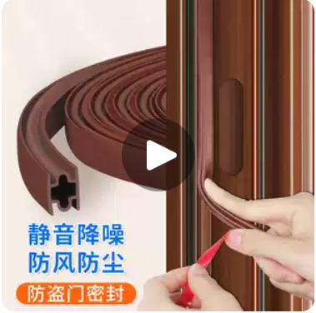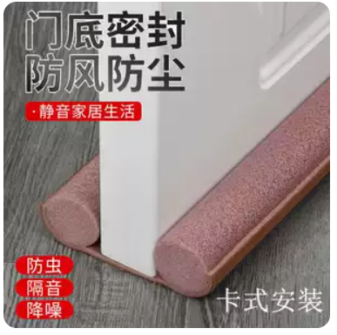

### 2.4.2 有反味的烟窗

如果烟窗有别人家的炒菜为传进来，代表家里的抽油烟机的止逆阀没有起到应有的作用，没有做好密封，那么这个时候就需要找师傅来检查，看看如何补救；如果没办法就多通风或者放置空气净化器在附近；

### 2.4.3 家里厕所下水道有反味

厕所如果有反味，代表下水道没有有效的水封，这个情况要尽可能换地漏芯，并放置净化器在附近（新房一般不会有这种问题），而且厕所假如有气溶胶的问题一般会更严重，因为**人体的排泄物的病毒浓度含量很高**，第一波的时候很多人足不出户被感染也是因为这个原因；因此，建议厕所要在确保下水道密封的前提下开启负压抽气，并且最好能放置空气净化器，以防气溶胶积累。

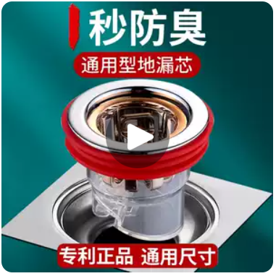

### 2.4.4 公共厕所

病患的排泄物中的病毒浓度非常高，假如冲水没有盖上盖子，或者是蹲坑，那么在冲水的一瞬间，病毒的气溶胶就会卷的满个厕所都是。 补救方法：1. 上完厕所用雾化次氯酸对眼睛等部位消毒；2. 在使用厕所前先对厕所消毒，可以随身携带消毒湿巾；

## 病毒在各个环境的存留时间

在室温情况下（冬天可以存活更久），

纸张：大概一天；

口罩：7到14天；

金属和塑料平面：一周以上；

玻璃、木材：数天

户外气溶胶（数十分钟到数个小时）；

## 2.6 问答

### 2.6.1 我戴了口罩还是感染了，是不是说明口罩没有用？

对于口罩我们必须要有清晰的认知，就是如何挑选并佩戴正确的口罩。不可否认在高浓度的环境中，例如医院急症感染科和牙科等，单一的使用N95/KN95来防护也不一定能够抵御病毒感染，因为可能空气中的气溶胶浓度过高，或者含有高浓度病毒的飞沫直接击中了你的眼睛，这些都可能导致感染。那么这就代表戴口罩没有用吗？

答案肯定不是的，口罩仍然是最有用、最便宜，且最重要的防护手段，口罩能直接减少吸入的病原体的数量。规格较高的口罩，例如N95/KN95/FFP2等，应对日常生活场已经是非常足够的了。如果有人说自己戴了口罩仍然被感染，你大可以问几个问题？

1. 你是不是出了你家门就戴上没取下来过？
2. 你确认你不是被家里人或者外面带回来的污染物品传染的？
3. 你中间没有脱下来吃饭喝水？
4. 你真的戴好口罩了吗？口鼻挡住了吗？气密性检查了吗？
5. 你没有去三密场所或者其他危险场所吗？

病毒不会凭空出现，一定是有迹可循，遵照一定的传播路径。因此，往往都是上述提到的部分没有做好或者做完整才导致的感染。可是肯定会有人说，我没有办法做的这么严格，那么我是不是就没有必要防呢？

错！！！大错特错！！！很多时候上述的情况都是无可避免的，但是口罩仍然能降低我们接触到的病毒剂量，提供很大程度上的保护作用。

说到这个，公众号拍帮主的后花园在2023年8月28日发出的《论，侧漏（定心丸版本）》中就有提到一篇在《自然通讯》上的文章以及免疫学权威耶鲁大学的岩崎明子老师的点评，文章中提及到了感染暴露剂量与疫苗和既往感染等因素对于感染的关系，显示出暴露和感染存在**剂量关系**，也就是说接触的病毒剂量越多（浓度越高、时间越长），感染新冠的风险就会增加，这也侧面解释了为什么去年十二月的时候感染情况如此严重，因为大家一起感染的情况下，环境中的病毒量到了一个非常恐怖的程度。除此之外，有许多的研究都指出了环境中的病毒浓度越高，病毒剂量越多，病情就往往越严重。

因此，即使没有办法完全避免感染，**做好一定的措施也能产生巨大的正向影响**。而且，如果单纯口罩不够，我们还可以层层加码，用上**各种辅助的办法，降低风险**。

### 2.6.2 各种防护措施的叠加有意义吗？

根据2.6.1 提到的内容，我们可以得到一个显然的结论，**用各种方法降低接触的病毒载量对于预防感染和减轻病情有显著的效果**。在第3部分《个人防护设备及使用指南》以及第4部分《暴露后预防或症状减轻措施》中会详细说明各种措施。疫苗、口罩、空气净化装置、鼻喷剂、黏膜消毒方法、负离子等都可以作为层层加码的工具使用，以避免到达感染的剂量或减轻病情。因此，正确的预防或者减轻症状的思路就是在自己能够做到的范围内层层加码。

### 2.6.3 办公室里同事们都不带口罩，请问要如何降低感染风险？

对于低风险偏好的人来说，笔者建议无论什么时候都要戴上气密性良好的口罩，因为你不知道和你接触的人到底会不会有问题，特别是与人近距离交流的时候。如果接触的人带病，而飞沫的浓度相对于气溶胶来说非常的高，可能一下就到了感染的剂量。

可是，大部分人都会有机会遇到没有办法戴口罩的时候，那么这种情况又有什么方式可以补救呢？

以在办公室上班或者教室里上学的人来举例：

1. 不管身处的地方有没有新风系统，建议在自己周围用上空气净化设备（包括但不限于空气净化器和负离子设备等），尽可能降低环境中的气溶胶浓度，降低达到感染剂量的可能；
2. 平时尽可能同事避免与同事近距离交谈，如果发现附近有同事出现疑似感冒的症状请及时戴上N95同等或以上规格的口罩，并及时使用4.1提到的阻断方法（加量鼻喷剂/大量洗鼻子漱口/在知悉风险和操作方法的前提下黏膜消毒）。
3. 公共假期结束回归的那几天里最好严格戴上口罩，因为你不知道你的同事们去了什么地方；
4. 在假期结束回归工作，或者同事朋友刚出差回来的几天尽可能不要和他们太多接触（特别是聚餐）；假如不得不有不戴口罩的接触，那么最好及时用上阻断方法，并关注接触的人有没有疑似感冒的症状；
5. 不管什么情况下都要对接触的人评估风险：

### 2.6.4 办公室想要吃喝的话，有什么比较安全的？

根据研究（doi: 10.3390/pathogens10060721），红茶和绿茶都能在10秒内将新冠活性降低至1/100以下，因此能够放心喝。

另外，一般食源性的感染风险很低，除了未经处理的冷链食物可能会带有活病毒之外，大部分温热的食物不用过于担心。

# 3 个人防护日常设备选购及使用指南

目前而言，日常防护主要分为两大流派，一个偏重物理防护——“物理”，一个偏重消毒和各种喷剂——“魔法”。那么这些人是如何进行日常防护的？并且如果认为自己很难做到很完美的物理防护，那么有什么办法可以稍微弥补一下呢？

其实物理防护派和魔法派最主要的态度分别在于**对口罩/面具/正压呼吸器的态度**，物理防护派一般会使用上述物品作为最重要的防护工具（事实上也是**最安全有效的**），而魔法派一般因为各种原因，物理防护没有办法或者不想做的那么极致，所以会想要通过一些鼻喷剂或者消毒等方法规避感染的风险（但是可靠性相对没那么高），那么以下就来讨论日常的防护用品。

由于笔者是个低风险偏好的人，因此个人建议还是**优先物理防护**，在必要时再加入一些阻断措施。

## 口罩

### 3.1.1 口罩选择标准

在笔者看来，口罩是呼吸道传染疾病防治的重中之重(SSSSVIP)，那么挑选合适的口罩以及正确佩戴就显得尤其重要，在价钱许可的情况下，口罩主要要求是**有效**、**舒适，以及密合**。

鉴于病毒在空气主要通过气溶胶和飞沫传播。一下对不同的口罩标准进行分析：

如果不想看的可以直接看结论。

对于想要在大城市中一年感染次数不超过一次的人，有如下建议：

1. 高危场所KN95/N95以上的口罩/面罩，不管有没有感染过；
2. 一般户外场所的话，感染时长不超过半年的健康青壮年可以适当选用外科口罩，其他人一律使用高保护力口罩；
3. 空旷场所理论上可以考虑使用佩戴外科口罩；
4. 如果叠加其他的措施（例如鼻喷、鼻塞、负离子挂脖等），可以考虑适当的降低防护标准；（个人建议可以最好维持原有标准）

以上可以根据个人情况进行调整，但是不建议高峰期不戴口罩或者降低防护标准。

对于想要在大城市中想要两到三年感染次数不超过一次的人，有如下建议：

1. 高危场所佩戴KN95/N95以上的口罩/面具（最好是KN100/KP100级别的过滤能力），并确保口罩/面罩的密合性，不管有没有感染过，如果需要去医院等超高危地点，建议眼睛要佩戴护目镜；
2. 一般户外场所的话，只要有人在附近，佩戴KN95/N95以上的口罩；
3. 空旷场所理论上也使用KN95同等或以上的口罩；
4. 如果叠加其他的措施，可以考虑适当的降低防护标准；（个人建议可以最好维持原有标准）

以上可以根据个人情况进行调整，但是不建议高峰期不戴口罩或者降低防护标准。

### 3.1.2 口罩介绍

接下来对于口罩种类进行阐述:

一般的**医用口罩**可以分为**三大类目**，另外还会有**工业标准的防尘口罩**，以及一些儿童制式或其他标准的口罩。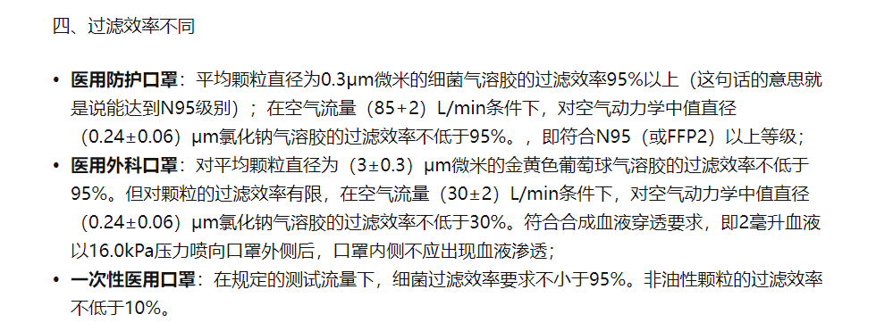

工业用的口罩一般在过滤气溶胶的能力较高，同时有**密合性**要求，因此从防气溶胶的角度来说工业用的防尘口罩KN95、KN100、KP95以及KP100等都有比一般**医用防护口罩（就是N95或以上）**更好的效果，而医用口罩来说医用外科口罩和一次性医用口罩对于颗粒物（气溶胶）的过滤能力非常有限，只对大颗粒物有要求，而一般工业用的口罩和医用防护口罩都可以100%过滤孔径较大的颗粒物，因此从效率来说应该选用医用防护口罩或者工业用的防尘口罩进行日常防护，但是医用外科口罩和医用防护口罩可以**阻挡飞沫**。

因此，如果需要去医院等可能有飞沫的地方就可以选用**医用防护口罩**了，或者在用**工业防尘口罩**，并外面加上医用外科口罩阻挡飞沫。医用外科口罩由于过滤效率以及对密合性没有要求，**所以在能够通过气溶胶高效传播的疾病（对，就是新冠）作用有限**。

对很多人来说，选择外科口罩的原因是**舒适性**，但往往这个是因为外科口罩漏风，没有密合，因此外科口罩越舒服往往代表外科口罩**佩戴效果**越差。实际上，KN95和N95等口罩的呼吸阻力差距非常巨大，好的N95/KN95呼吸阻力往往<=80Pa，不好的口罩很多都大于150Pa，甚至有200多Pa的，好的KN95或者N95往往透气性非常好，比勒紧的外科口罩要透气。因此，买口罩之前最好看口罩有没有**“低阻”、“透气”、“高透”等字眼**，同时材料最好选取**水驻极工艺**。**水驻极工艺材料**低阻同时有着高过滤效率，并且一般有着更长的存放时长。另外，口罩的过滤面积也和呼吸阻力有关系，**过滤面积越大往往呼吸阻力就越低**。理论上，水驻极工艺的口罩可以喷淋**二氧化氯**/**次氯酸**，以及使用**紫外线+臭氧**消毒，笔者用的是50ppm到100ppm的浓度的**次氯酸水**消毒（**注意：1. 次氯酸不是84或者漂白水**！！！！**2. 季铵盐和酒精不能用于口罩消毒**）。

**口罩必须贴合脸型才能发挥适当的功效**，因此建议多尝试不同形状的口罩。普通的N95或者KN95在过滤效率上并没有问题，但是在呼吸阻力以及其他方面可能存在或多或少的缺陷，因此建议一次性不要买太多同款口罩，先尝试到合适的再进行购置。如果实在没有办法，还可以使用双面胶来改善气密性，具体如下图所示。

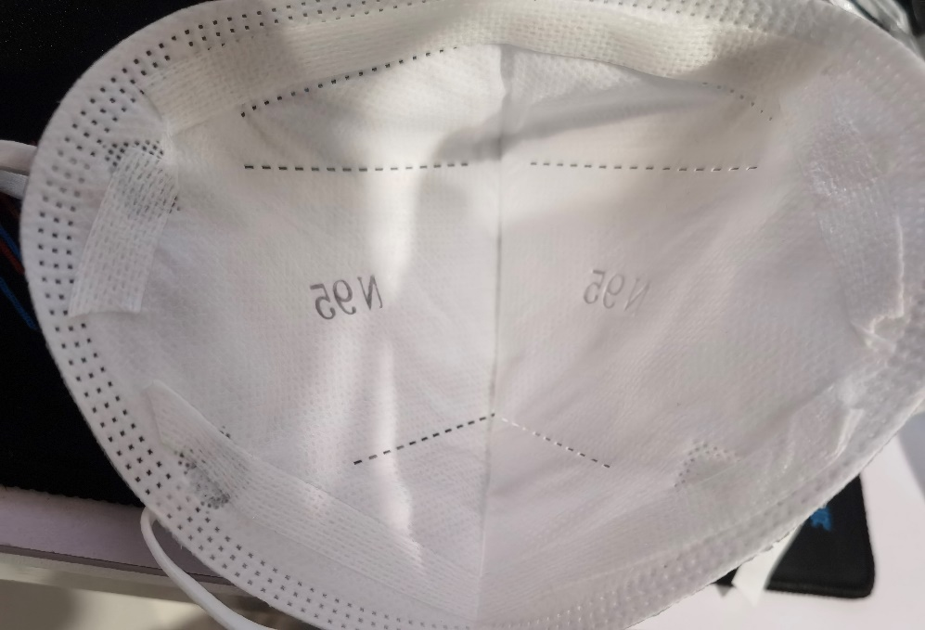

### 3.1.3口罩购买推荐

1. 支架口罩（支米/MC/AKKAIR/振德）

缺点：价格贵

优点：透气性好，流汗不贴脸，不闷，密合性好，可以消毒循环使用直到阻力升高/有臭味

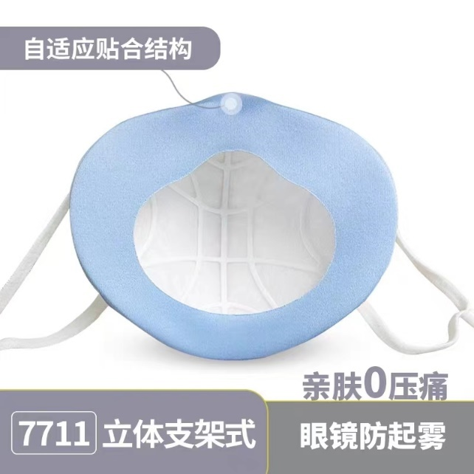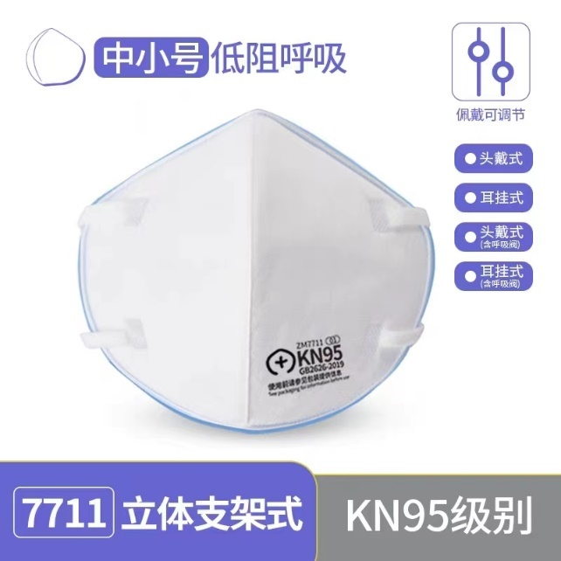

1. 3M 9501/9502/9501V/9502V

优点：过滤效率高，密合性好，阻力低

缺点：略贵

尾号01代表小号，02中号，03大号

V代表有呼吸阀

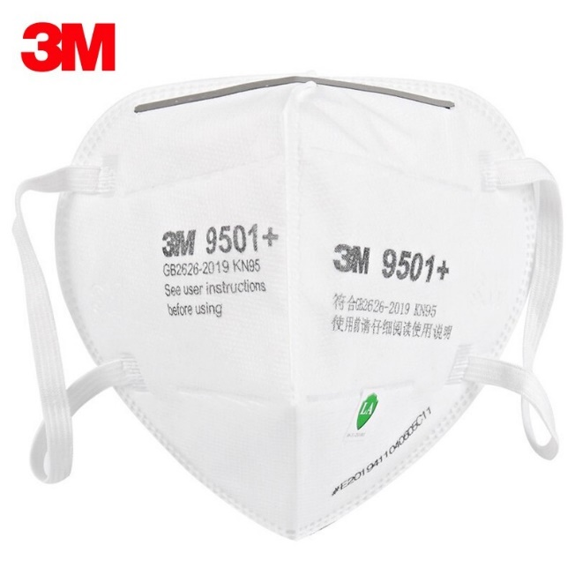

1. 稳健**高透**

优缺点同3M 9501/9502/9501V/9502V

广大医护防疫配置

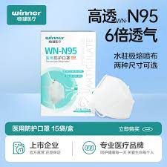

1. 纳通/来安之/超亚等**低阻**口罩

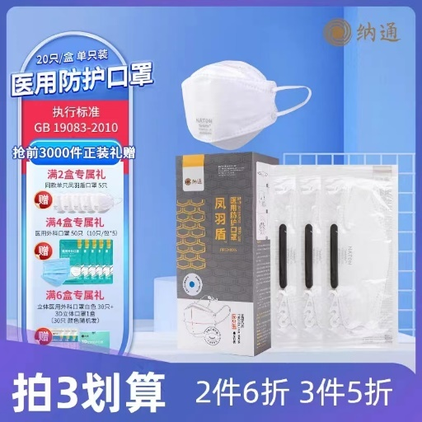

有柳叶形和各种形状，可以尝试后选择。

纳通为之前国家领导人选择的品牌。

1. 其他阻力较低且密合性较好的口罩

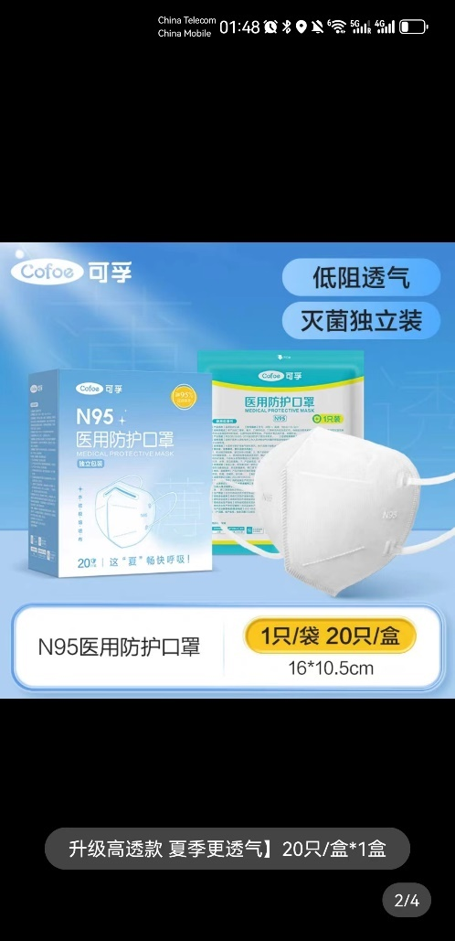

3.1.4 口罩的循环利用

口罩的循环利用要考虑到以下三个重要的问题：

1. 口罩的过滤效率是否会下降？
2. 使用过的口罩上的病毒能存活多久？
3. 口罩的容量是否能够支持循环使用？

在解决上述三个问题之后，我们才可以重复利用口罩。

关于问题1，我们一般认为口罩在使用过后会因为人体呼出的水汽和汗液，导致口罩潮湿，降低了口罩的过滤能力，一般在口罩重新变得干燥就能恢复；而我们一般认为病毒在口罩上最多能存活7到14天，因此如果不做任何措施的情况下，安全起见建议放置7到14天后再次使用；关于问题3，如果口罩的容尘量接近上限，口罩的呼吸阻力也会随之增加，因此在感觉到呼吸阻力明显上升的时候，就应该要更换口罩了。

但是一般而言，放置14天的话，可能需要同时使用许多口罩进行轮换。对于很多人来说其实是另外一种负担，那么有没有办法通过消毒口罩的方法，可以很快的重新使用口罩呢？

答案是肯定的，口罩的消毒方法如下：

1. 紫外线+臭氧
2. 纸袋静止

紫外线+臭氧是主动消杀，不作详细说明。对于放置在纸袋静止可以加快口罩循环的原理主要是因为病毒在纸张上可以保持活性的时间很短，大概一天左右，因此可以用来存放口罩，加速病毒的失活。要注意的是，酒精和季铵盐等消毒液是不能用于消毒口罩的，但是对于部分口罩，例如支米口罩等，是可以使用次氯酸/二氧化氯进行消毒的。

如果想要进行消毒，具体最好先调查清楚特定的消毒液会否该种破坏口罩的过滤效率。

## 高效环境或者物品消毒剂或消毒方式

接下来首先会对各种常见的有效的清洁剂、消毒剂进行基本描述，如果没有兴趣，可以从3.2.2 开始，会直接介绍什么场景使用什么合适；并且3.2.3会有笔者的购买建议。

### 3.2.1 消毒物品基本介绍

1. 表面活性剂

就是沐浴乳、洗洁精、洗手液等东西了，好好用表面活性剂后清洗就可以有效防护了。

1. 酒精

酒精是杀新冠的消毒剂，缺点是对酒精敏感的人不友好，并且会刺激呼吸道，不建议雾化使用。

1. 次氯酸

次氯酸的消毒主要依赖于氧化性和氧化还原电位，是属于最高效的消毒剂之一，同样也能在短时间内杀灭所有新冠病毒，并且浓度合适的情况下经口无毒。在2019年4月开始实施的中华人民共和国国家标准**《含氯消毒剂卫生标准》GB/T36758-2018**中指出，次氯酸水可以用于**黏膜消毒**和**空气消毒**。根据美国环境保护机构（EPA）和世界卫生组织（WHO）提供的信息，推荐的黏膜消毒认为的安全浓度范围是200-300ppm，虽然有机构建议眼睛、呼吸器官不接触超过50ppm的浓度次氯酸，但2022年的一篇综述的结论显示即使是100ppm的浓度仍然可以被用在眼睛、皮肤和鼻子等部位（<https://doi.org/10.1016/j.oftale.2021.01.010>），是即可以使用在环境中，也可以使用在人体上的消毒剂。

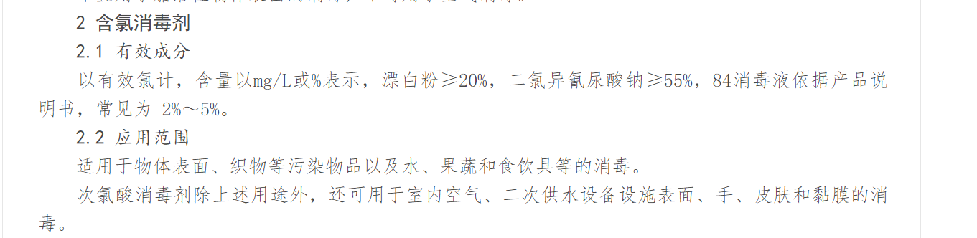

1. 二氧化氯

二氧化氯也是一种便宜且极其高效的消毒剂，可是带有强烈的刺激性，并且化学性质不稳定，对呼吸道有刺激性。

1. 84消毒液/漂白水/次氯酸钠

二氧化氯的下位替代品，同样便宜且对呼吸道有刺激性，并且有强腐蚀性、碱性，有漂白作用，缺点是起效慢、需要浓度高。

1. 紫外线

对人体有害，需要考虑距离和功率

1. 复合/双链季铵盐

起效比较慢，但是可以长效持续消毒，可以用来喷衣服。注意单链季铵盐对新冠无效。

### 3.2.2 优缺点比较

不管是酒精还是次氯酸等物品都有特定的过敏人群，因此必须要妥善根据自身情况和场景选取合适的消毒剂。

1. 酒精优点在于起效快，保存相对简单（只需阴凉处即可），缺点在于有刺激性，并且对酒精过敏人群不友好，容易挥发；
2. **次氯酸**优点在于安全性和功效都非常好，缺点在于容易分解，导致保存困难，需要**阴凉+遮光+密封保存**，并且制作工艺要求高，所以靠谱厂家相对少；
3. **二氧化氯**更适合场景和物品清洁，量大便宜，效率高；
4. 双链/复合季铵盐优点在于相对不刺激且效力持久，缺点是起效慢，并且价格相对高；

场景一：给办公室的电脑和桌面消毒  
一般来说建议选用**酒精湿巾**或者**季铵盐湿巾**，通过擦拭的方法清洁表面，同时防止电脑等电子产品静电积累无法工作；

场景二：给办公室的**空气消毒**

用加湿器或者补水仪等雾化**次氯酸**，如果使用的是次氯酸片兑水，那么建议佩戴上口罩

场景三：对于外卖或者快递表面

所有的消毒剂都可，推荐次氯酸和酒精，因为起效快、效率高，并且没有强烈的腐蚀性

场景四：环境清洁

建议使用二氧化氯，便宜，效率高，且量大管饱

场景五：给衣服消毒

如果可以清洗就直接到洗衣液就行；不能洗的话，建议使用次氯酸或者季铵盐喷淋

场景六：给露出的皮肤清洁

建议优先使用表面活性剂（洗手液/沐浴乳/洗发液/洗洁精/洗衣液）等进行清洗，如果不行的话建议使用次氯酸水或者酒精搓手液等进行清洁消毒

### 3.2.3 购买建议

1. **酒精**的话基本认准**消字号**即可，不放心可以购买酒精浓度测试仪进行测定。

2. 日常在办公室和家里可以购置**酒精湿巾**，推荐桑洁、可孚、稳健医疗等正规厂家。

3. 如果能用机器现制的次氯酸水那是最好的，毕竟没有任何添加的稳定剂。但是要注意的是次氯酸制备的机器不便宜，基本都在四位数。淘宝上许多便宜的生成的都是次氯酸钠（84消毒液），从化学性质和酸碱性来说就相差甚远，不建议不了解的人购买。成品**次氯酸水**的话推荐**欣美克**、**闪电神**和**星帮尼**，注意尽可能快速用完，放置在阴凉位置，注意遮光处理。另外，注意星帮尼不要购买没有遮光处理的成品次氯酸。

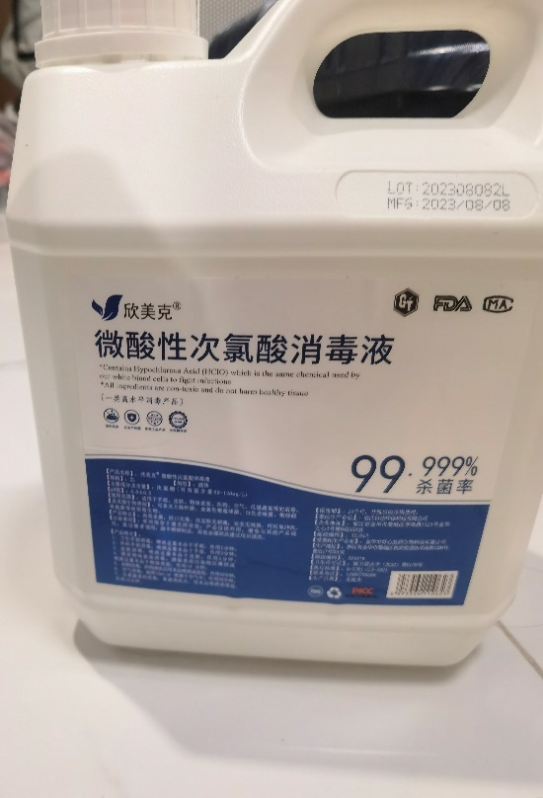

4. 如果是需要出门或者不方便携带次氯酸水的话，可以购买次氯酸片，但是**一般次氯酸片杂质相对多**，如果需要雾化消毒空气，**建议戴上口罩**；

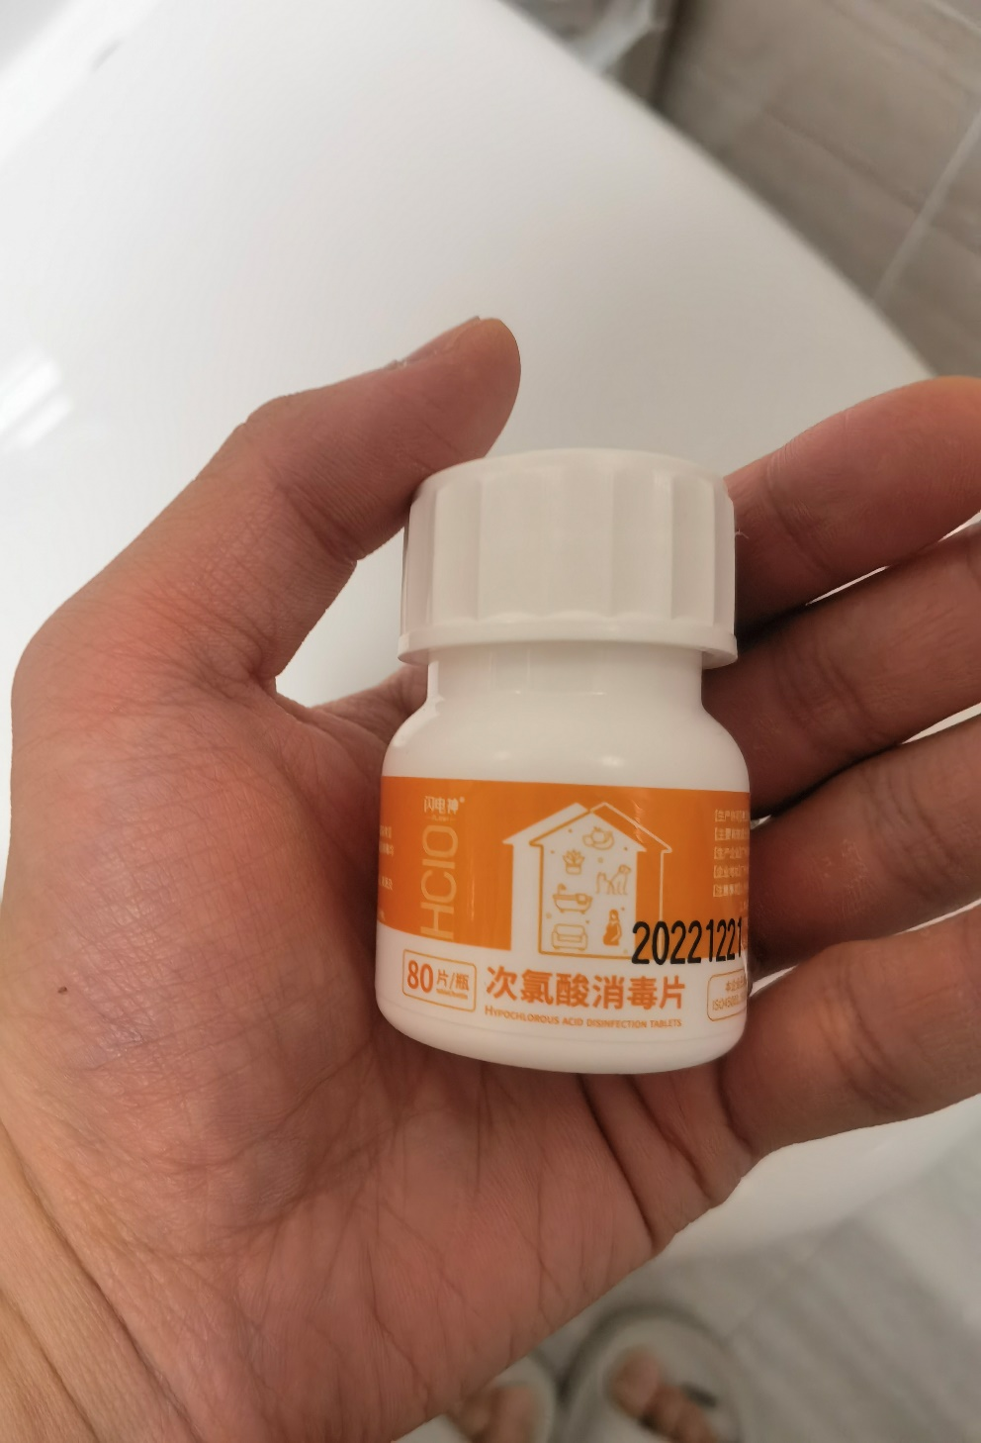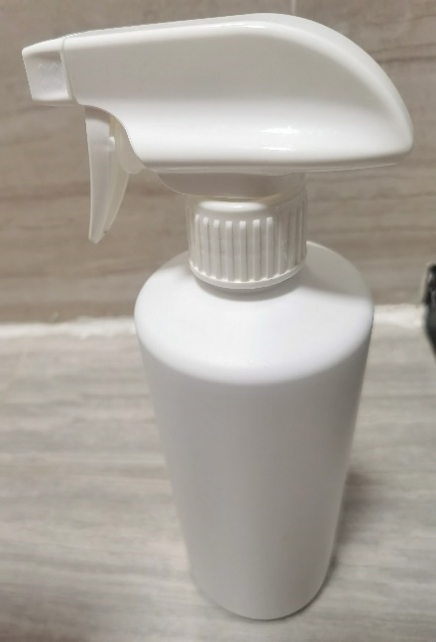

5. 二氧化氯个人买的星帮尼的；

6. 季铵盐请看好**双链/复合季铵盐**；

7. 季铵盐湿巾推荐Medicom的SafeBasics

8. 紫外线和84就不推荐了

## 空气净化装置

在三密场所长时间逗留，光口罩往往不能提供百分百的保障，因此如何降低空气中气溶胶的数量就成了预防的关键。3.3.1 会先对空气净化装置的类型进行简单的叙述，没有兴趣可以直接跳过；3.3.2会给出放置和购买建议。

### 3.3.1 空气净化装置类型

1. 传统空气净化器

像小米4 pro, 4lite, proH, Max, 4Max；华为720，以及其他许多的传统空气净化装置，这些装置主要依靠Hepa滤网进行颗粒物的过滤，就像一个大号口罩一样，把空气中的颗粒物拦截下来；另外根据设计和滤芯的不同，还可以对细菌、甲醛、毛发等进行过滤；甚至有的带有静电或者负离子等另外的空气净化机制；主要用于家庭或者办公室等固定场所的空气净化；

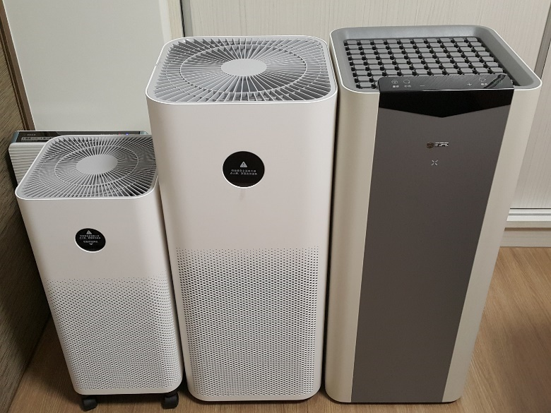

1. CR-box

是由3M背书的一种DIY的空气净化器，原理也是滤网过滤，但是一般追求最大的风量，单次过滤效率可能不如高等级滤网，但便宜且适合净化颗粒物；主要用于家庭或者办公室等固定场所的空气净化；

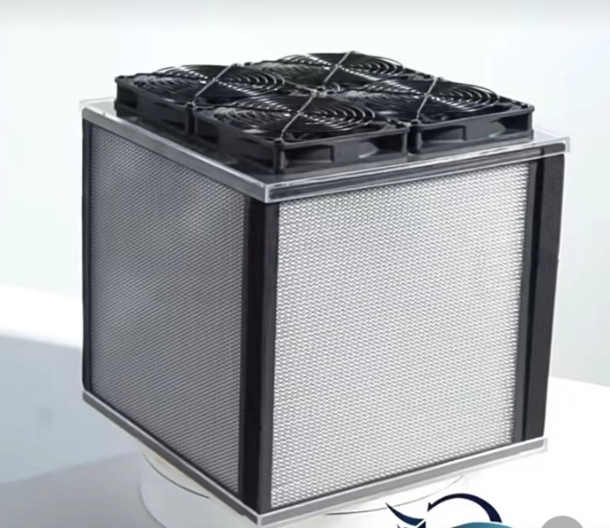

1. FFU

用气压扇吹滤网，原型大幅用于工业净化用途；现在有商家推出**怼脸吹版**，主要用于堂食和高铁等场景；

1. 空气消毒机

和空气净化器效果一般，但是原理不是过滤，而是用紫外线等方式消毒；

1. 正压新风系统

通过直接抽取外界空气并加以净化，**建议有条件的家里直接安装这个**。

1. 其他空气净化装置

负离子净化器/等离子净化器等

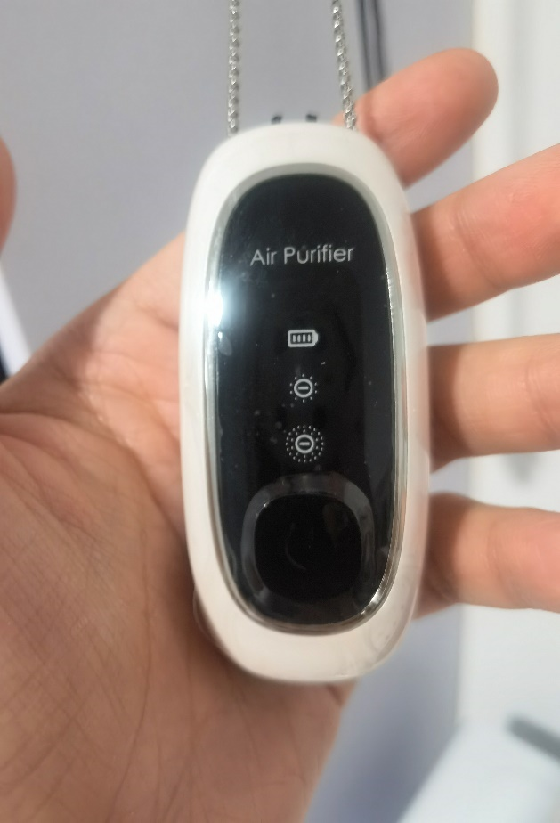

### 3.3.2 场景和购买建议

如果对外观有追求或者有特殊需求请按照自己的需要购买所需款式。一般家庭和办公室建议使用CRBox或者普通的小米净化器，最安全的情况下，每60m2大概需要有800CADR的机子一台，具体情况请咨询客服或者查看检测仪情况。**如果有旅行或者堂食需求建议购买怼脸吹产品**。如果是想**随身便携**，加强日常防护的话，可以买**负离子挂脖**日常佩戴。

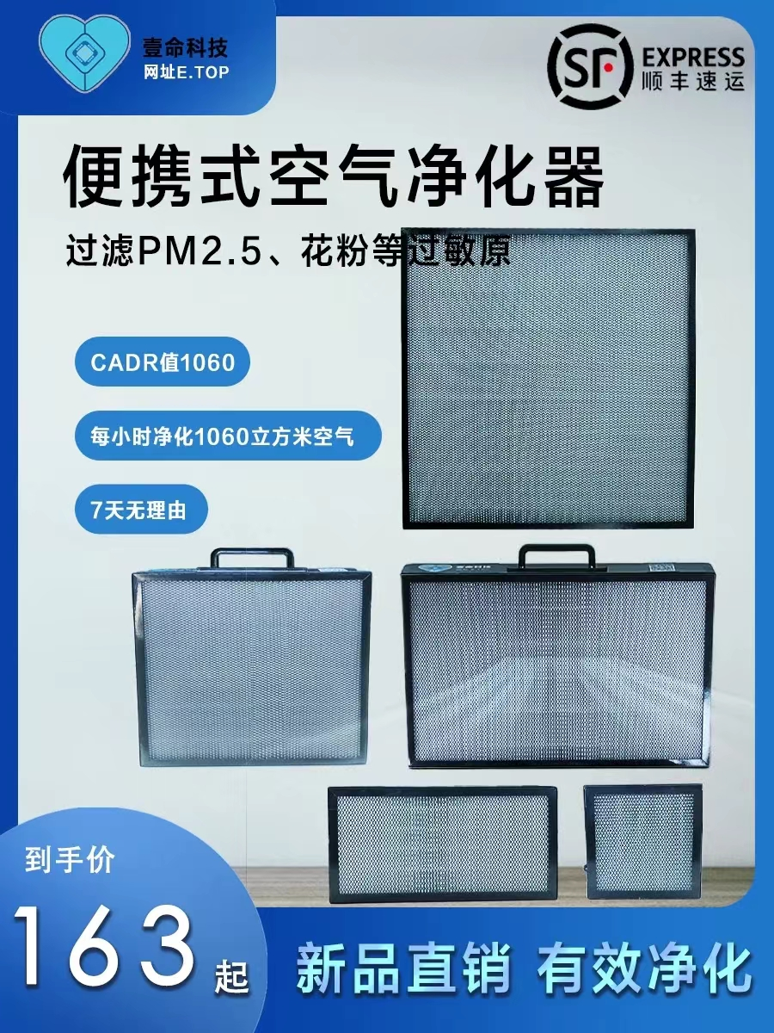

家里玄关处建议放置一个空气净化器，以免外面的气溶胶进入屋内。厕所和厨房也建议放置，厨房的烟窗可能会和同层的其他住户的管道联通，假如其他住户感染了新冠或流感，也可能通过止逆阀不好的抽油烟机进入家里；厕所的下水道同样的道理。

## 3.4 防护鼻喷

现在市面上的防护鼻喷主要有三大类，第一种是**抗体类**，主要代表有阿东液体口罩和蓝狙士；另外有着**多肽类**的翰清和翰福，前者是鼻喷剂，后者是雾化剂，使用了高福院士的hy3000专利；最后是呼吸道用的**广谱鼻喷**，常见的有VirX, BHM, 华复生物, Viralese等。

这些鼻喷基本都有**体外实验**的一直病毒复制和存活的效果，特别VirX还有使病人加快转阴的临床研究（详情可以参考公众号中统钞的《BHM、Virx、Viraleze，国外鼻喷的效果怎么样？》）。但是，这些鼻喷和黏膜消毒方法虽然从研究的角度来说没有短期安全性（急性毒性）上的问题，但长期大会使用同一种鼻喷会否对人体产生什么额外的影响尚不清楚。

因此，建议还是以口罩防护为主，以鼻喷和各种其他的工具为辅，在日常需要时可以定期交替使用不同的鼻喷。

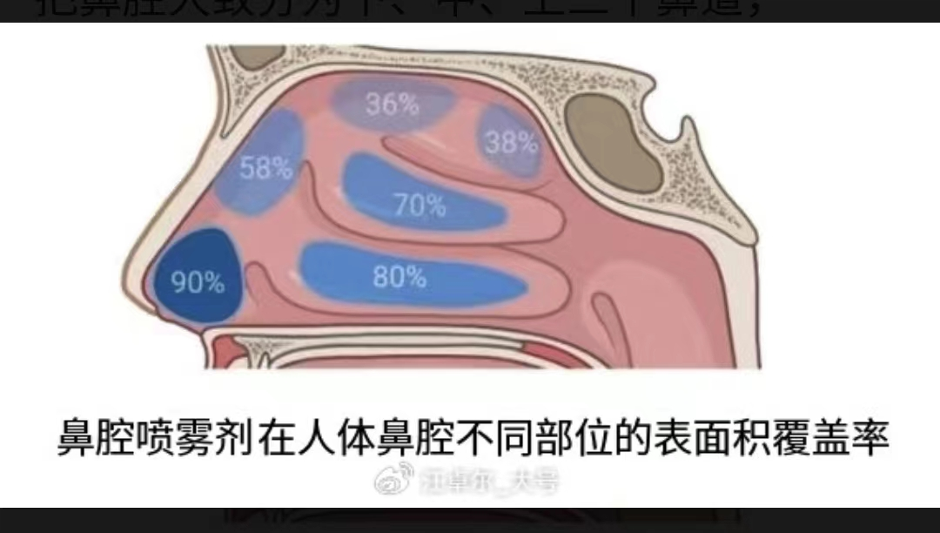

鼻喷另外一个保护力不够的原因是喷头的覆盖面无法做到全黏膜覆盖，总会有遗漏的地方，因此，从给药方式来看，雾化给药的翰福的效果应该是最好的。

要注意的是，从中和效率来说，如果吸入数量过于多的病毒，即使覆盖完全，病毒也有可能突破了鼻喷剂的中和反应，因此建议还是尽可能的佩戴高标准的口罩并且回避三密场所（见2.3）。

特别的是，在国外的三种鼻喷剂中，VirX是有临床实验证明可以大幅加快转阴的时间，原理是一氧化氮的气体释放。Viralese在动物实验中的效果最好，但是目前好像缺乏临床实验结果。国内的主要以卡拉胶、抗体和多肽类为主。在不考虑价钱的前提下推荐雾化吸入的翰福。

## 3.5 面具

有需要再后补

## 鼻塞

主要应用于无法使用口罩的场景，阻挡飞沫，在某些群体的方案中需要配合负离子净化器和黏膜消毒措施。这里推荐日本的Nose Mask Pit NEO。不能指望用鼻塞阻挡太多的气溶胶。

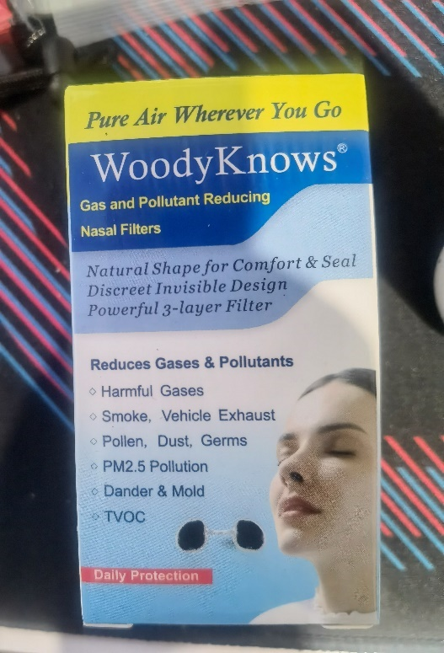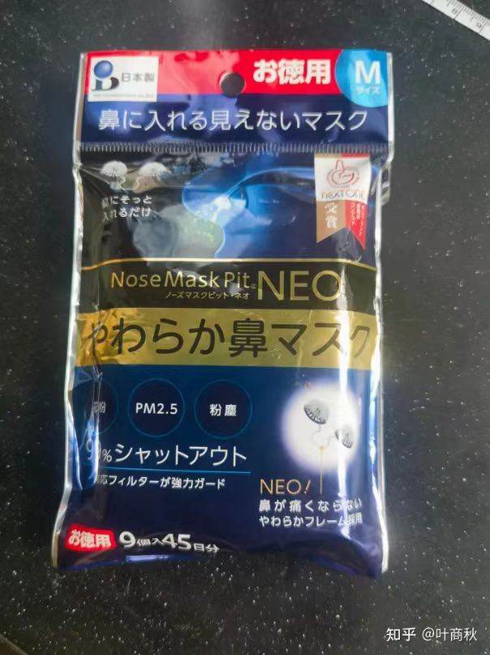

## 主动送风系统

最高级的防护装置，可以运动；缺点只有两个：1.社死；2.昂贵；

具体有插管在口罩或者面具上的，也有头套的形式。根据风机大小的不同，送风的大小也不一样。

### 3.8 儿童防护工具

新国标的儿童口罩选择不多

# 4 暴露后预防或者呼吸道措施

根据一些研究论文所显示（具体可以参考<https://www.drugdiscoverynews.com/shadowing-sars-cov-2-infections-through-mucus-and-cilia-15716> 中提及的两篇论文，特别是DOI: 10.1016/j.cell.2022.11.030），新冠病毒需要病毒颗粒粘在鼻纤毛层，从而对人体产生感染，而粘附在鼻纤毛大概需要**六个小时**（原文的是毒株，Omicron所需的时间可能有所缩短），然后在接下来的24到48个小时改造微纤毛，使其形态发生改变，穿过鼻黏膜层，形成感染。因此可以认为在**六个小时的黄金时间**内清除了病毒就可以**在建立有效感染之前就把病毒消杀/抑制了**，就能够**大幅降低病毒载量甚至预防感染**，这也是很多“魔法派”防护人士的依仗，当然，这方法即使超过了六个小时仍然能起到一定效果，起码可以减少上呼吸道的病毒载量，起到减轻病情或者降低感染风险的作用。

**无论是预防鼻喷还是暴露后预防，本质上就是在阻止活病毒和鼻纤毛的结合，形成有效感染。**

洗鼻和雾化其实目的差不多，传统呼吸道疾病或者过敏医生也会推荐使用等渗盐水或者高渗盐水洗鼻子，但是洗鼻子除了能冲洗出鼻子里的脏东西，其实从鼻腔和口腔**覆盖面积**上比雾化差很多。如果我们的目的是要实现上呼吸道整体的消毒，那么**雾化相对洗鼻和漱口来说是更为有效的手段**，并且**雾化相对于洗鼻的刺激要小非常多**。因此，如果目的是消毒的话，个人推荐使用雾化的形式。如果目的是冲洗出鼻涕或者痰等分泌物的话，洗鼻子和漱口可能更合适，但是在这之后也还可以使用雾化的形式进行消毒/抑制。

在4.1 会先对安全有效的消毒/抑制剂做介绍，4.2会分享操作方式和所需道具。事实上，**雾化及洗鼻和漱口等属于呼吸道的广谱治疗方法，不仅仅适用于新冠的预防和治疗。**

但是，需要注意的是，**笔者本人对于以下所有方法的使用持保留态度，并不积极建议。**

**以下方法根据文献和研究结果，仅作为理论上有效并且在操作得当的前提下具有短期安全性。如果操作不当或者有什么差错，笔者不承担任何后果，请读者详细了解后使用方法与风险后自行决定使用与否。**

## 4.1 可以用在鼻腔口腔的消毒剂/抑制剂

1. 次氯酸（或者EOW）

具体参考文献有：

1. [10.1016/j.oftale.2021.01.010](https://doi.org/10.1016%2Fj.oftale.2021.01.010)
2. [doi.org/10.3390/v14051033](https://doi.org/10.3390/v14051033)
3. DOI:10.26502/aimr.0111
4. doi.org/10.1186/s12903-023-02820-7
5. doi.org/10.1101/2023.07.17.23292426
6. [10.2147/RMHP.S284897](https://doi.org/10.2147%2FRMHP.S284897)

**有效性**

以上三篇文章说明了次氯酸雾化/洗鼻/漱口的灭冠效果，展示出短时间内降低病毒载量以及加快阳性病人转阴的效果，鉴于次氯酸本身的特性，它的消杀效率可能是以下方法里最为高效的；

**安全性**

目前市面上的次氯酸水（或者次氯酸片按要求兑水）的浓度大概在60ppm到130ppm左右，一般来说大约在90ppm左右，而其中一篇文章的结论是**100ppm左右的次氯酸能够直接使用在眼睛、鼻子等部位，有的认为200-300ppm可以用在黏膜消毒上。**

雾化对次氯酸的浓度衰减非常显著，而且随着距离的增加会非常明显。

个人经验保持10cm到20cm的距离的话，**成品次氯酸水雾化后的有效浓度就大概只有50ppm左右了，这时候次氯酸雾化直接作用在眼睛皮肤上不会带来任何不适**，如果担心浓度不稳定的话，可以购买检测试纸或者检测仪器测量。浓度不高的次氯酸水的作用仍然显著。

根据以上的三篇研究，一般成品浓度的次氯酸水雾化形成的气溶胶不会损害肺部，由于肺部离口鼻吸入距离非常远，因此次氯酸的浓度也会快速衰减。并且，研究中也用老鼠和人类暴露在一定浓度的次氯酸下进行安全性测试，所有的老鼠在连续4小时暴露在176ppm的次氯酸水雾化后的气溶胶当中，老鼠的肺部和其他器官都**没有观察任何变化**。人类方面虽然使用的浓度较低，时间较短，但也没有出现什么问题。因此短短几秒到几十秒的雾化使用**是安全的**。

然而，因为市面上的次氯酸往往都加入了稳定剂以防分解，每一个厂家的稳定剂都是该厂家的商业机密，因此不排除存在一定量杂质的存在。虽然欣美克等多个厂家坚称可以雾化消毒且经口无毒，但个人认为**如非必要不建议长期大量使用，因为目前还没有长期使用的安全性研究报告。**

1. 聚维碘酮

根据文献综述(doi: [10.1080/07853890.2022.2076902](https://doi.org/10.1080%2F07853890.2022.2076902))的内容所示：

有效性方面，世界各地的研究人员在不同的研究中使用了不同浓度不同条件的聚维碘酮，通过漱口/洗鼻/喷喉的方法进行消毒，均取得了非常显著的灭活效果，因此理论上雾化也是有用的。建议有需要可以使用1%聚维碘酮进行洗鼻操作，如果需要雾化可以略微调整浓度。

安全性方面，短期使用的情况下，影响还在安全范围内。目前发现连续使用一段时间后可能会使血液中的促甲状腺激素水平轻微上升，但仍然在正常范围内。

**同样，不建议长期大量使用。**

1. 碳酸氢钠溶液

参考文献：

1. doi: 10.3389/fpubh.2023.1145669
2. DOI: [10.1177/01455613221123737](https://doi.org/10.1177/01455613221123737)

理论上新冠不耐碱性环境和高渗环境，因此使用碳酸氢钠溶液洗鼻子漱口等可以有一定效果。雾化的话可能需要提高浓度。根据上述文献，碳酸氢钠洗鼻也可以大幅降低转阴以及出院时间。而且也是日常大量使用于洗鼻的物质，相对安全可靠。要注意的是，**碳酸氢钠溶液不建议和次氯酸同时使用，次氯酸在遇上碱性环境将会在一定程度上发生电离，有效消毒成分会降低，并且可能会对人体有害。**

1. 防护性鼻喷大量使用

由于防护性鼻喷自身也有对病毒的中和或者灭活作用，因此理论上使用大量鼻喷也可以降低感染或者出现症状的概率，也应该可以起到辅助治疗的作用。比如说VirX就有临床报告，可以使病人快速转阴（具体可以查看<https://sanotize.com/technology/data-clinical-trials/>）。

1. 盐水洗鼻

具体参考文献：

1）[doi.org/10.3389/fpubh.2023.1161881](https://doi.org/10.3389/fpubh.2023.1161881)

效果理论上不如碳酸氢钠（小苏打），安全性相对可靠。《中国眼耳鼻喉科杂志》公众号的《诊疗方案｜2023版鼻腔盐水冲洗防治新型冠状病毒感染的临床指引（预出版）》中提及的研究（DOI:10.7189/jogh.10.010332.），高渗盐水对于新冠的抑制作用很可能也是盐溶液中丰富的氯离子刺激黏膜产生次氯酸来抑制病毒。

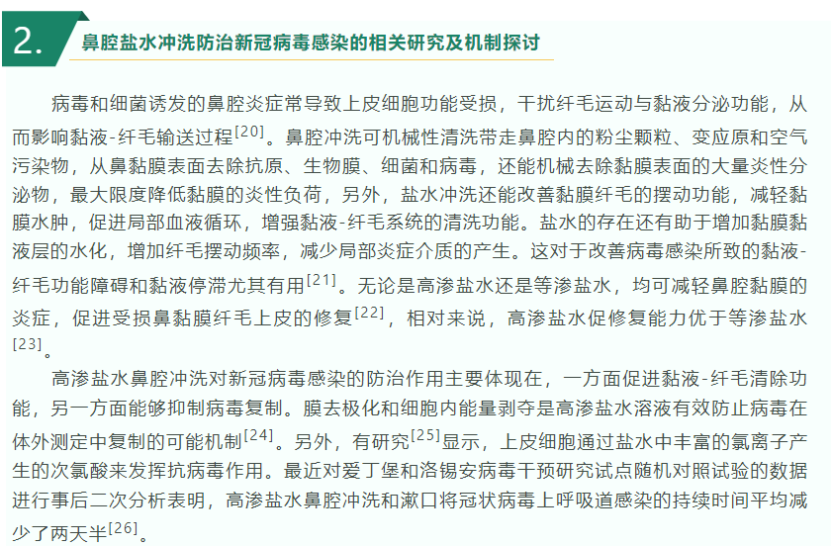

## 4.2 操作和道具

以下对于道具和相应的操作进行讲解，首先是要选取消毒/抑菌剂，然后根据使用场景投放。

### 4.2.1 道具

1. 补水仪

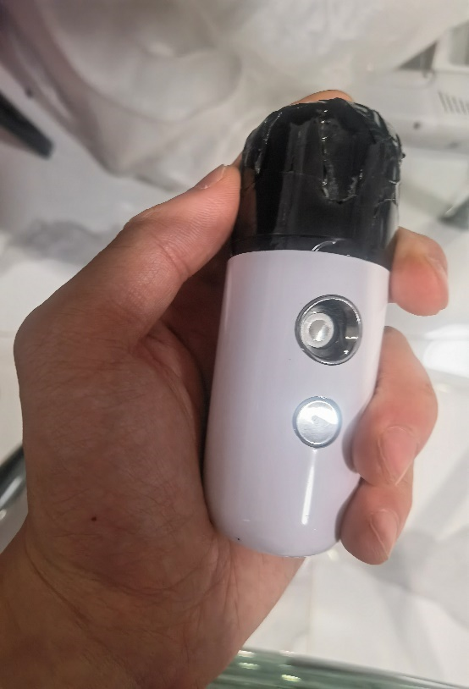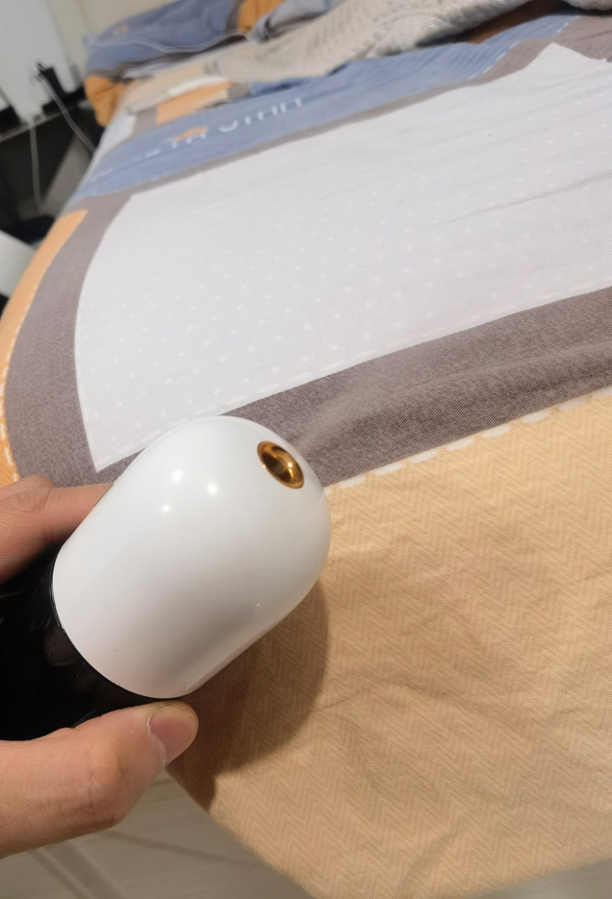

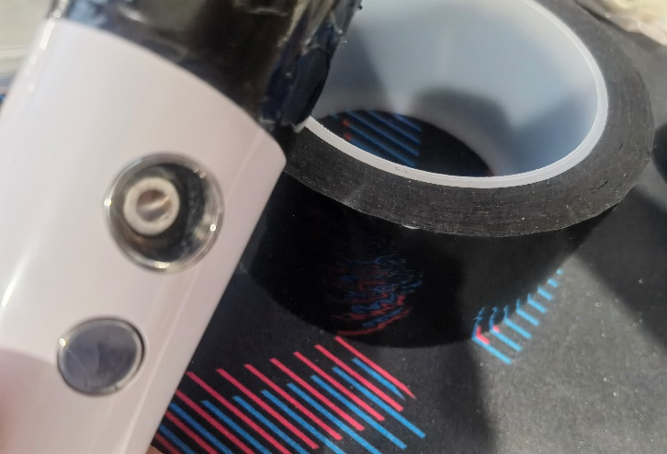

淘宝上有各种带出门用的补水仪，建议购买可以加消毒水或者牛奶的那种，一个成本在30RMB以内，用来放置4.1中提到消毒剂，需要注意的是如果要装次氯酸的话，透明/透光的部分需要用遮光胶带或者电工胶带等封起来，以免光线把次氯酸分解了。使用的时候可以屏住呼吸张开嘴巴使雾气充满口腔，并缓慢从鼻孔处呼出，然后出雾口对准鼻孔，使得鼻腔内部被水雾覆盖，根据雾的大小自己调整时间。建议不要近距离长时间大量吸入雾气，在雾化过程中尽量闭气，以免吸入过多到肺部（理论上浓度合适的话，吸入也问题不大）。

1. 小型加湿器

操作原理和补水仪一样

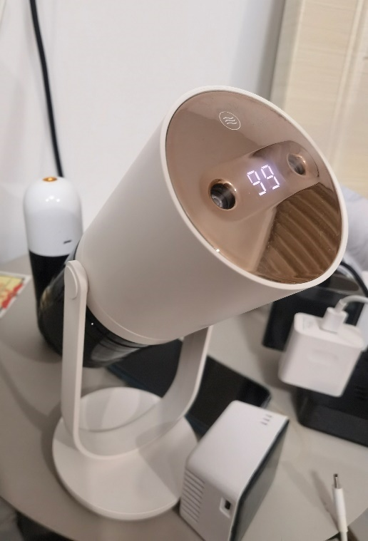

1. 洗鼻器

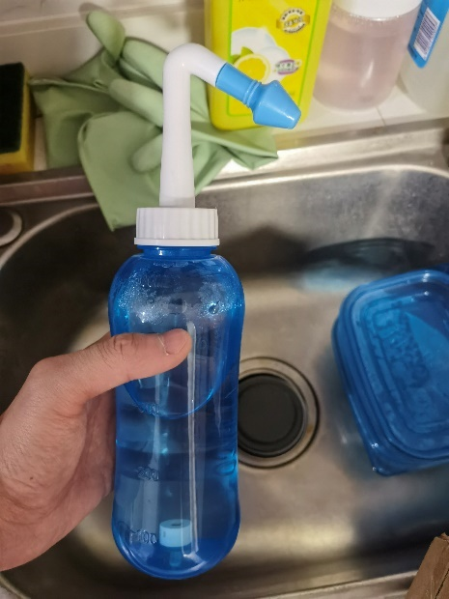

### 4.2.2 消毒剂/抑制剂选取和浓度控制

1. 次氯酸

浓度可以使用测试试纸来进行浓度检测，一卷不到20 RMB。一般来说，大厂的成品次氯酸水肯定在浓度范围内，但是**建议使用前先进行检测**，**个人建议次氯酸水原液有效含氯量如果超过100ppm或低于可检测范围的时候不要用于雾化**。片剂的话一般按照说明溶于一定体积的水，使用前先用试纸测试浓度。

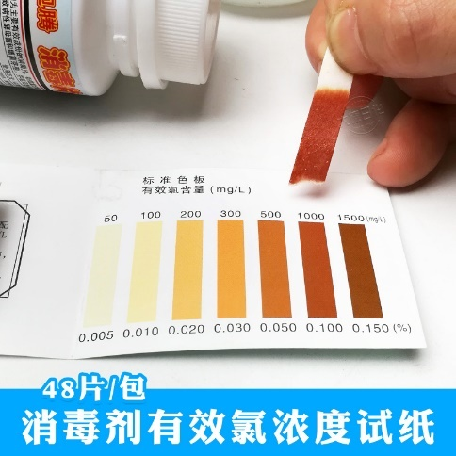

如果要放在补水仪或者加湿器中使用需要进行遮光处理。

2. 聚维碘酮

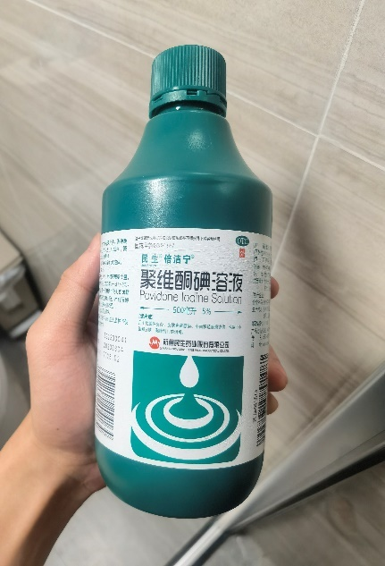

按所需比例稀释，假如买的是5%的溶液，想要稀释成1%的溶液，那就加入大约4倍原溶液体积的水。

3. 碳酸氢钠（小苏打）

假如要配置1%碳酸氢钠溶液就大约每100毫升水加入1克小苏打粉，假如要配置在500毫升的洗鼻器里，那就加入5克的碳酸氢钠粉末；加入要在500毫升的洗鼻器里配置5%的溶液，就加入25克的小苏打粉末；假如洗鼻器体积是250毫升到300毫升的，就在500毫升的溶液所需分量上减去一半。

## 4.3 漱口水

### 4.3.1 含西吡氯铵的漱口水

西吡氯铵（cetylpyridinium chloride，简称CPC），是一种阳离子季铵盐化合物，属于阳离子表面活性剂，是漱口水中常见的成分，根据论文（https://doi.org/10.1038/s41598-022-18367-6），CPC对新冠的抑制作用存在明显的剂量关系，但是CPC存在暂时影响味觉的能力（很快会恢复）。

### 4.3.2 EOW漱口水

EOW（electrolyzed-oxidizing water），又称酸性氧化电位水，主要有效成分为次氯酸，灭冠原理详见4.1。EOW属于电解法制备的次氯酸，相对杂质更少，但是更不稳定。

## 4.4 问答

### 4.4.1 第4部分提到的方法可以完全替代口罩的作用吗？

笔者不建议这样做。上述的方法虽然短期内理论上安全，但是长期大量使用下安全性仍然不明。而且如果一个人短时间内接触了大量的气溶胶或者飞沫，上述的方法不一定能够完美的消杀（理论上能起到减轻症状的效果），因此，个人建议还是以佩戴口罩为主。

### 4.4.2 这些方法仅仅适用于新冠吗？

理论上除了针对新冠的鼻喷剂，其余方法（包括一些呼吸道疾病的广谱鼻喷，例如VirX和Viralese等）都属于黏膜清洁/消毒。这些方法属于广谱的呼吸道疾病治疗/预防方法，可以应用在许多上呼吸道感染疾病，而不是单单作为针对新冠病毒的方法使用。

### 4.4.3 如果我感觉到有上呼吸道感染的症状，但是我没有验出阳性，我能够使用上述方法？

可以，理论上上述方法的出发点都是降低病毒载量。理论上除了针对新冠的鼻喷剂，其余方法都属于黏膜清洁/消毒，可以应用在许多上呼吸道感染疾病，减少疾病负担并起到预防作用。但是注意在做抗原或者核酸前不能使用这些方法，因为可能会导致检验结果不准。建议先做完检测再进行相关的黏膜清洁/消毒程序。

# 5 检测和确诊后的治疗

建议如果感觉自己有症状的话就马上进行新冠抗原和流感抗原的检测，假如阳性了立即进行隔离，以防家庭续发感染或者传染给同事。根据英国的人体攻读实验结果，病人**在抗原阳性检测前所呼出的气溶胶的量只占总病程呼出气溶胶量的2%**，因此如果发现及**时就有很大的机会阻隔感染**。

注意新冠的抗原检查的是有没有染上新冠，流感的抗原检测的是有没有患上流感，因此新冠抗原阳性就是中了新冠，流感抗原阳性就是中了流感。但由于两种并不是不能同时染上的，因此对于抵抗力比较差的人，**建议同时测两种抗原**，**以免错失尽早介入的黄金时间。病毒是几何级扩增的。早一步介入，吃上抗病毒药物，阻止病毒扩增意味着大幅减轻身体负担和伤害。**

因此，治疗的策略是**早发现早隔离早治疗，**建议家里平时备好**新冠的抗原**和**流感的抗原，**还有新冠的**小分子药（也叫抗病毒药/俗称的特效药）**和**流感的小分子药，**另外还要准备一些**对抗症状的药物**和**退烧药，如果了解清楚后愿意的话，可以辅以4.1和4.2中的方法进行辅助治疗。**

另外，建议补充足量的**微量元素**（例如镁锌钾，各种维生素等）和蛋白质，蛋白质更推荐摄入植物蛋白，如果存在发烧的情况可以补充电解质，以防身体的**电解质**缺乏，形成不好的后果。特别是如果要去医院的情况，建议上**抗生素**辅助治疗，因为新冠的特性，很容易和细菌共感染，对免疫系统和身体造成巨大的负担。

**新冠的小分子药推荐如下：**

1. **乐睿灵（来瑞特韦片）**

**乐睿灵和辉瑞的paxlovid是同一个靶点，但是自身不需要搭配另一款药物，因此对身体的负担和用药冲突方面都好了不少；**

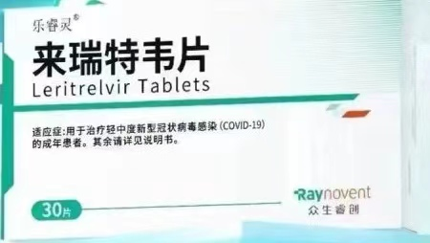

1. **民德维（VV116）**

**民德维是瑞德西韦的改版药物，目前的有研究支出效果不输辉瑞的paxlovid，并且也没有太多的禁忌症和药物冲突；**

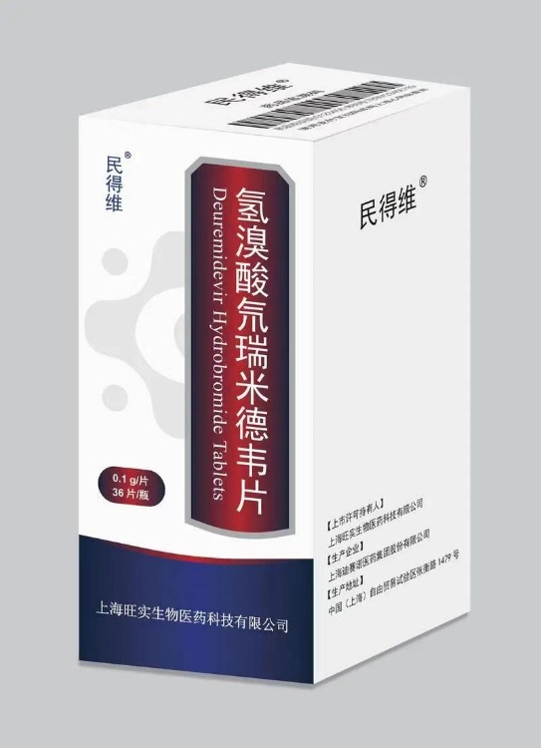

1. **先诺欣（先诺特韦片/利托那韦片 组合）**

**基本就是辉瑞的paxlovid的国产加量改造版(药量较大)，因此缺点也一样，****和许多药物有冲突，但是有效性不错；价格比辉瑞便宜很多；**

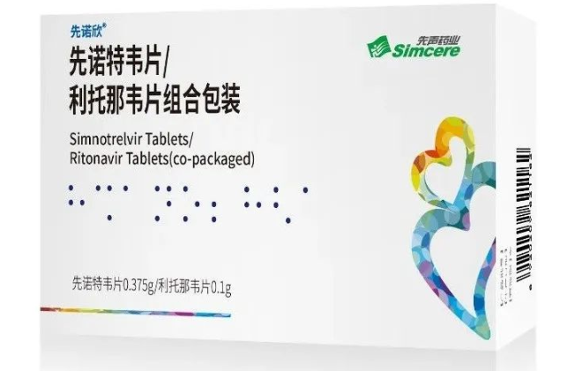

1. **Paxlovid（奈玛特韦片/利托那韦片 组合）**

**和许多药物有冲突，但是有效性不错；价格很贵**

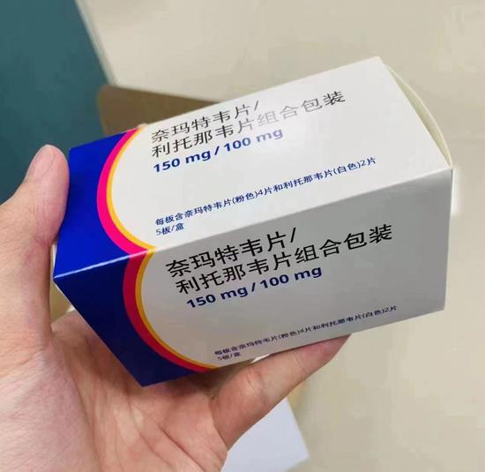

上述是推荐的小分子药，前三种都是国产药物，**一个疗程的价格均在600-800 RMB左右，部分在国内进了医保，请情况备药；另外，医院可能也会有阿兹定夫或者莫诺拉韦，这两种药的疗效不明确，而且可能有潜在的问题，不建议使用。**新冠小分子要建议在网络平台上传**新冠阳性检测结果**购买，线下医院不一定有。

**流感的小分子药：**

1. **速福达（玛巴洛克沙韦片）**

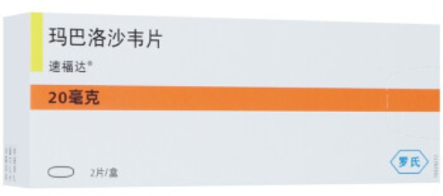

新一代抗流感神药，基本号称发病48小时内用药一到两片就好，价格比较贵。京东自营和淘宝等平台药店有售。可线上处方，无需上传抗原检测结果。

1. **达菲（特敏福/奥司他韦/）**

老一代抗流感药物，由于常年使用和病毒变异，目前效果能用但一般。京东自营和淘宝等平台药店有售。有不同药厂和包装，可线上处方，无需上传抗原检测结果。

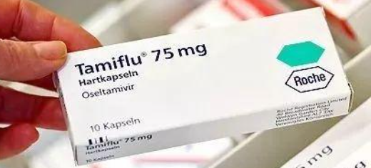

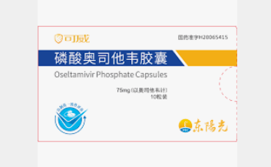

综上所述，尽早发现是什么问题，然后**对症下药，**如果有一些其他症状根据医生的指示去服药。**如果吃小分子药的时候一个流程不到就感觉好了也必须要坚持吃完，不然也有可能反弹。如果一个流程吃完了还没好就再加一个流程。**在新冠或者流感**高峰期尽可能不要去医院挤兑，**届时医院中多种病原体浓度极高，一不小心交叉感染了就更严重。因此建议**家庭提早备好药物，**然后**根据检测结果咨询医生服药。**新冠小分子药里，个人优先推荐**民德维和乐睿灵**，他们有较少的药物冲突，服用方式也比较简单。流感小分子药建议有条件直接买速福达。

# 六、 恢复期注意事项

多补充蛋白质和各种微量元素，例如锌、镁、钙、维生素B、维生素C、维生素D、辅酶Q10等。

# 七、 阳后保护期及建议身体恢复时长

最初的毒株认为阳后的保护期超过半年，但是随着变异程度越来越厉害，免疫逃逸越来越厉害，以及既往感染的免疫印迹等逐渐缩短的情况下，有效保护期正变得越来越短，对于某些人来说可能短短两三个月就可以再感染一次。

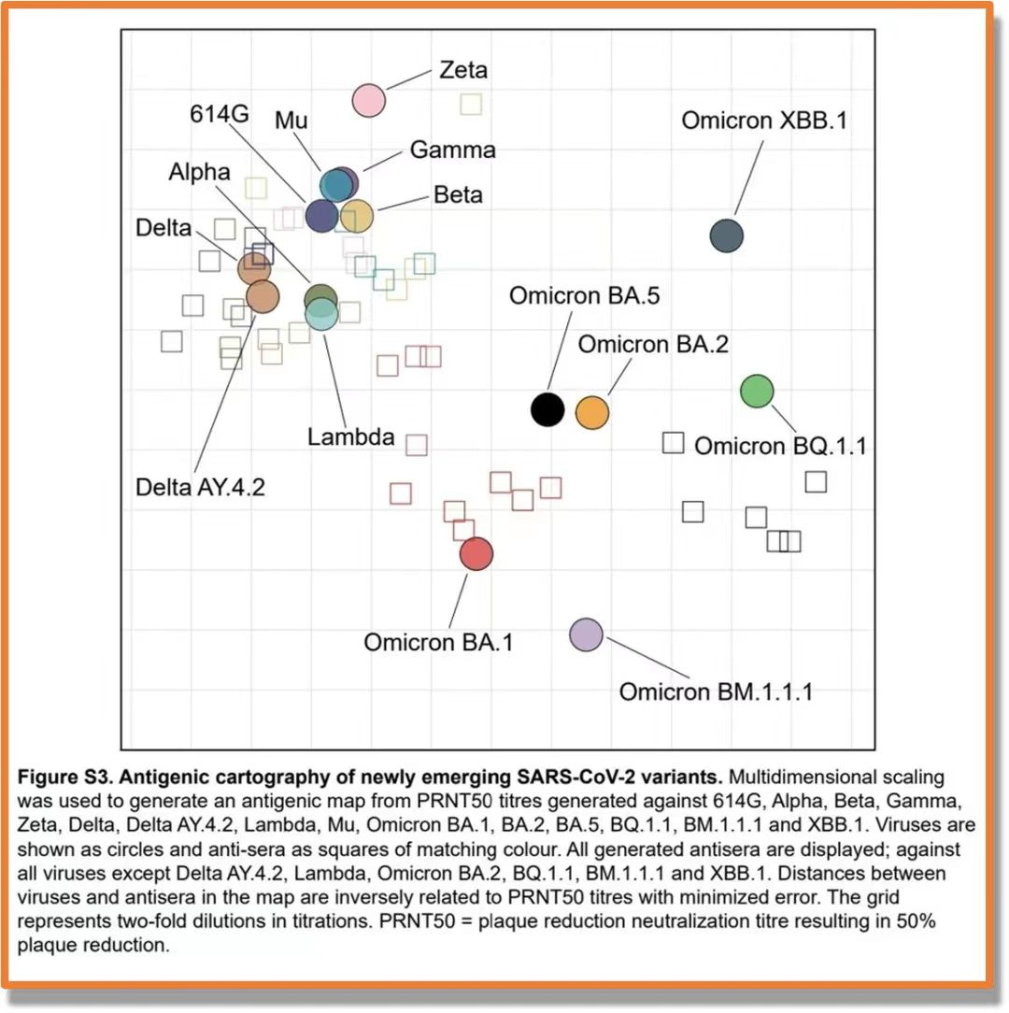

可以注意到变异株之间的差距越来越大，毒株越来越多。最坏情况可以同时流行数种互不干扰的新冠毒株，互不免疫，而这在将来大概率是会发生的。

如果出现了这种情况，那么这个人最好注意保护自己，因为很可能免疫力已经受损严重。同时国外有的研究也指出，虽然短期内感染会提供一定的保护，但长期来看其实是更容易出现下一次感染，同时也有研究指出，“越阳越容易阳”，研究结果之间相互论证。

另外，根据前面部分提到的研究，中轻症病人阳后可能需要半年才能让免疫细胞数量恢复正常水平，然后T细胞持续激活的状态虽然逐渐改善，但仍可能超过两年以上，T细胞长期激活很可能会导致T细胞耗竭的现象发生。此外，还有研究指出感染新冠会长期改变先天免疫系统（doi:10.1016/j.cell.2023.07.019）。

从心血管疾病来看，半年或以上就足够中轻症的人恢复了，但是对于重症或者住院病人来说，患病后一年仍然处于危险阶段。

因此，建议感染的间隔最少要拖到一年甚至两年以上，给身体足够的时间恢复。